第四单元 生物圈中的人

第一章 人的由来

第一节 人类的起源和发展
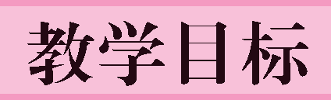

教学目标 |  | 一、知识与技能  - 说出人类起源千森林古猿，了解人与类人猿的本质区别。  - 能够概述人类在起源和发展过程中自身形态和使用工具等方面的变化。  - 能够区分科学事实、观点和假说。  - 学会收集信息并尝试判断整理信息，在讨论交流中培养观察能力、分析能力和语言表 达能力。  二、过程与方法  - 根据对搜集资料的交流，认同人类起源千森林古猿的观点。  - 通过对比观察四种类人猿和人类起源与发展过程的示意图，了解人类在起源和发展 过程中自身形态和使用工具等方面的变化。  - 通过参加资料分析和技能训练等活动，认识到古人类化石和遗物等对研究人类起源 的重要性，培养学生独立分析问题的能力和语言表达能力。  三、情感、态度与价值观  认同人类起源与发展的辩证唯物主义的观点、人类应当与自然和谐发展的观点以及科学是不断发展的观点。
重难点 | 重点 | 概述人类的起源和发展。
重难点 | 难点 | - 运用比较的方法找出人类与类人猿的异同点。  - 认识到古人类化石和遗物等对研究人类起源的重要性。  - 认同现代人类是在与自然环境的长期斗争中进化来的观点。
情景导入：
讲述女娴造人的故事：传说，上古大神女娴，有一天看到水中自己的影子，突然觉得甚是孤独寂寞，千是就仿照 自己的样子，用泥巴捏出一堆小人来。后来女娴也累了，造人实在是太费劲了，她干脆折下一段柳枝，在泥水中颓 一颓，在空中一甩，就变出一堆人来。
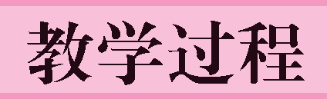
提问：你认同这种说法吗？ 人类是如何起源的呢？

教师活动 |  | 备课笔记
人类的起源 | 【提问】  - 人类的祖先是谁？  - 结合教材图片，小组内讨论，完成教材P3CD@CD问题。  【总结】  - 现代类人猿和人类的共同祖先是森林古猿。  - 类人猿和人的根本区别：  CD运动方式不同：类人猿主要是臂行，人类则是直立行走；@ 制造工具的能力不同：类人猿可以使用自然工具，人类可以制造并使用各种简单和复杂的工具；CD脑发育程度不同：类人猿脑的重量约为1500克，没有语言文字能力；人脑的重量约为4500克，具有很强的思维能力和语言文字能力。

人类的起源 | 3.随着人类数量的不断增加，类人猿的数量日益减少，原因是：人类具有发明工具和创造各种科学技术的本领，使得人类适应自然环境，改造自然环境，改善生存条件以及利用医药卫生使自身保健的能力不断加强，这些都促使人类的数量急剧增加。相反，现代类人猿不具备这些能力，加之人类不断开发现代类人猿赖以生存的森林，以及人类对现代类人猿乱捕滥杀和严重的环境污染，这些都使得现代类人猿的数量日益减少。  【拓展补充】类人猿和猴的区别。  【提问】  - 森林古猿下地生活的原因是什么？  - 下地生活的古猿发生了哪些变化？  - 人猿分界的标志是什么？  - 人类起源的过程。  - 现在的类人猿还能进化为人类吗？ 为什么？  【总结】  - 由千地壳运动剧烈，森林大量消失，一部分古猿不得不下地生活。  - 一代一代地向直立行走的方向发展，前肢则解放出来，能够使用树枝、 石  块等来获取食物、防御敌害，臂和手逐渐变得灵巧。  - 人猿分界的标志：直立行走。  - 人类起源的过程  森林古猿}直立行走} 使用工具} 制造并使用工具} 用火} 大脑越来越  发达，产生语言。  - 现在的类人猿不能进化为人类。因为现在的环境和当时的环境不同， 现在的类人猿和森林古猿的结构不同。
区分事实和观点 | 【提问】  - 什么是事实？ 什么是观点？  - 区分教材P6CD�@是事实还是观点？  【总结】  事实是客观存在的，观点是对事实提出的各种看法。
课堂小结 | 请学生总结本节课主要内容，建立本课时内容的知识网络。

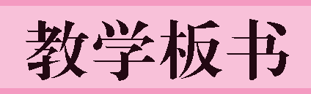

第一节 人类的起源和发展
一、人类的起源：森林古猿
二、人类的进化
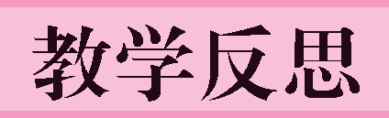
森林古猿}直立行走}使用工具}制造并使用工具}用火}大脑越来越发达，产生语言。

第二节 人的生殖

教学目标 |  | 、知识与技能  - 概述男性和女性生殖系统的结构，说出它们的功能。  - 描述受精过程和胚胎发育过程。  二、过程与方法  通过观察男、女性生殖系统的结构模型以及课本中的有关插图，培养学生的自主观察能力；收集有关酒精、烟草和某些药物对胎儿不利影响的资料。从父母那里了韶生育、养育自己的情况，培养学生收集、分析资料的能力以及感恩父母的情怀。  三、情感、态度与价值观  - 关注孕妇健康的生活方式和环境。  - 学会与父母交流自己对生育和养育的认识，增进与父母的情感。
重难点 | 重点 | - 男、女生殖系统的组成及其功能。  - 受精及胚胎发育的过程。
重难点 | 难点 | - 男、女生殖系统的组成及其功能。  - 受精及胚胎发育的过程。
情景导入：
播放视频：人的生殖过程。
引言：通过视频，我们大致了韶了人的生殖过程，也知道了上亿个精子中只有一个能与卵细胞结合形成受精 卵，这个受精卵发育成了我们，所以我们的生命来之不易，我们都是优秀者！ 我们不要辜负来之不易的生命，我们要努力，拼搏，力争活得精彩！

教师活动 |  | 备课笔记
生殖系统的组成与功能 | 出示男、女生殖系统的图片或挂图，引导学生结合教材，认识生殖系统的组成，并了韶不同生殖器官的功能。  【提问】1.男性生殖系统的组成及功能。  2.女性生殖系统的组成及功能。  【总结】  男女生殖系统中功能相近的生殖器官：  CD睾丸和卵巢：都能产生生殖细胞，都能分泌性激素。  @输卵管和输精管：都能输送生殖细胞。  【易错警示】  女性主要的性器官是卵巢，男性主要的性器官是睾丸。
生殖过程 | 【提问】1.人类的两性生殖细胞分别是什么？  - 受精卵是如何形成的？ 在哪里形成的？  - 胚胎的发育过程？ （注意结合教材插图）  - 胎儿发育时的营养来源？  - 什么是分挽？

生殖过程 | 【总结】  - 人类的两性生殖细胞是精子和卵细胞。  - 受精卵是由一个精子和一个卵细胞结合形成的。  - 受精卵的形成部位是输卵管，主要发育部位是子宫。  - 胎儿的营养来源初期来自卵黄，后期来自母体，通过胎盘与母体进行 物质交换。  【易错警示】  - 受精卵在输卵管内已经开始了分裂，植入子宫内膜的是胚泡而不是 受精卵。  - 胎儿发育初期营养来于卵黄，也就是细胞质，后期来自母体而不是胎盘  - 新生命的起点是受精卵的形成而不是婴儿的出生。  【拓展延伸】  - 同卵双胞胎和异卵双胞胎。  - 试管婴儿。 | 。  ，
拓展思考 | 启发学生运用所学的知识解释以下问题：有一农民夫妇生了两个女儿后，欲实施结扎手术，但他们又怕结扎会影响生殖器官的生理功能，因而迟迟未做。你能运用所学的知识，解开他们的思想疤塔吗？ | 。  ，
课堂小结 | 有人说，父爱如山，母爱似水，对父母的报答，也许是不能用言语来表达的  我们只有好好学习，天天向上，才能不辜负父母的殷切期望。  在音乐《烛光里的妈妈》的深情氛围中，与同学们一起，祝所有的妇女们、母  亲们快乐永远！ | 。  ，

第二节 人的生殖
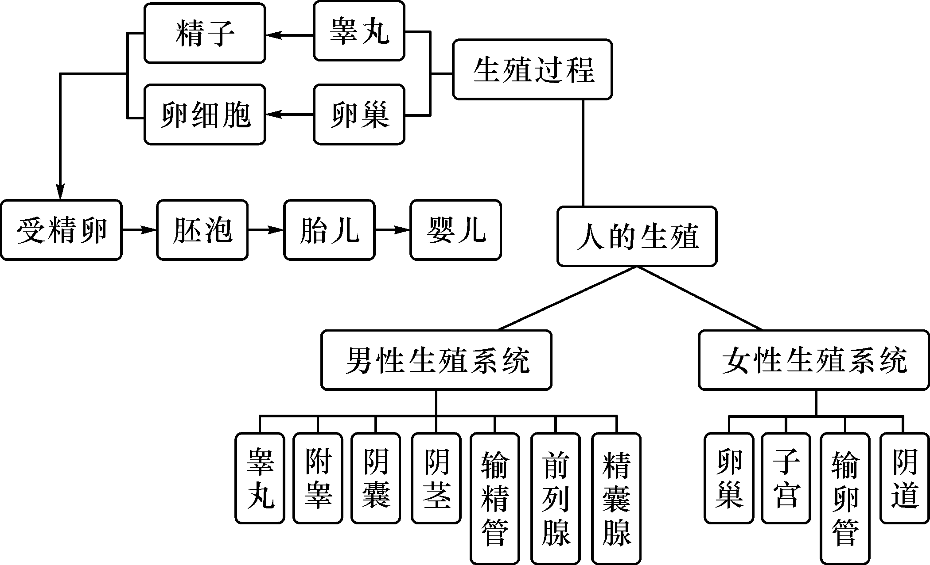

第三节 青春期

教学目标 |  | 、知识与技能  - 描述青春期的发育特点（包括身体变化和心理变化）及其卫生。  - 进一步提高识图能力、分析能力和交流表达能力。  二、过程与方法  - 通过讨论和交流、识图、分析资料等活动完成教学目标，学习主动的学习方法。  - 通过实话实说、自主学习、调查交流、观察等活动调动学生学习的积极性和主动性。  三、情感、态度与价值观  - 关注自己和同学的身心变化，正确对待人生。  - 养成良好的学习和生活习惯，共同健康地度过青春期。
重难点 | 重点 | - 青春期的发育特点及其卫生。  - 识图能力的提高与如何主动学习。
重难点 | 难点 | 青春期的心理变化及其卫生。
情景导入：
利用调查问卷导入：
调查问卷设计：包括身高突增的年龄，第一次遗精或月经的年龄、喉结的出现、乳房开始发育等问题。引导学 生如实填写。

教师活动 |  | 备课笔记
青 春 期 身  体变化 | 展示某地男女身高变化曲线图，睾丸和卵巢发育趋势曲线图。组织学生讨论：  - 男孩和女孩开始身高突增的年龄有没有差别？  - 你和本组同学的身高变化与图中数据完全一致吗？ 如果有出入，请分析  原因。  - 男孩和女孩体形的变化和睾丸卵巢的发育有关吗？ 你是怎样得出结论的？ （随若睾丸和卵巢的发育，男孩和女孩的身高明显开始增加，体重也依次明显增加，这样必然导致体形发生改变）  - 男孩和女孩在青春期的身体变化还有哪些？  【总结】  - 进入青春期的年龄一般是女孩早于男孩1�2年。  - 不同地区、不同生活状况和不同体质的同龄、同性别同学，身高的变化 情  况会有所差异。  - 进入青春期后，在促性腺激素的作用下，性腺开始发育，分泌的性激素 增  多，在性激素的作用下，男女开始出现第二性状。  - 例如男孩出现喉结突出、声音变粗，长出胡须、阴毛、腋毛等身体变化； 女孩声音变细、脂肪积累增加，臀部变圆，乳房增大，出现阴毛、腋毛等身体变化。

青 春 期 身  体变化 | 引导学生观察教材插图，了解遗精和月经的有关知识，回答问题：  - 遗精和月经是正常的生理现象吗？  - 月经是如何形成的？  - 月经期间应当注意些什么？  【总结】  - 遗精和月经现象是正常的生理现象。但如果频繁遗精则会影响身体健康  - 月经的形成是卵巢和子宫内膜共同作用的结果。如果切除了子宫或 切除了卵巢。就不会出现月经现象。  【易错警示】  - 进入青春期的第一个信号，青春期形态发育的显著特点是身高突增， 但青春期发育的突出特征是性器官的发育和成熟。  - 青春期性器官发育成熟的标志是男孩开始出现遗精，女孩开始出现月经 。  - 脑的重量在儿童期已经接近千成人水平，进入青春期后，脑的重量增 加有限，但调节能力大大增强。  - 青春期是一个人智力发展的黄金时期。 | 。
青 春 期 心理 变 化 及其卫生 | 引导学生谈一谈自已进入青春期后的体验。观察教材插图，分析讨论。  - 你有类似的情况吗？ 应该怎么对待？  - 如果是你的同伴有如此的想法应该怎么办？  - 我们要将精力放在何处？  - 自已心里还有哪些疑惑，大胆说出来，让大家为你分忧。  【总结】  顺利度过青春期的方法：集中精力，努力学习，积极参加各种文体活动和社  会活动，同学间互相帮助，与师长密切交流等。 | 。
课堂小结 | 请学生总结本节课主要内容，建立本课时内容的知识网络。 | 。

第三节 青春期
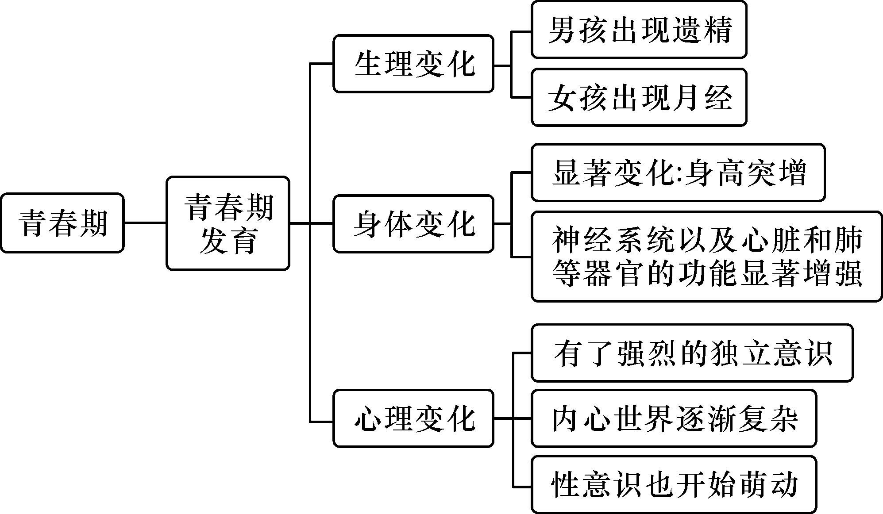

第二章 人体的营养

第一节 食物中的营养物质

教学目标 |  | 一、知识与技能  - 说出人体需要的主要营养物质及其作用。  - 运用科学探究方法测定食物中的能量。  - 掌握尤机盐及维生素缺乏症状及食物来源。  二、过程与方法  - 查阅食物成分表，提高资料分析能力以及利用资料韶决问题的能力。  - 通过观察录像，总结营养物质的作用，锻炼观察能力和列表归纳的能力。  三、情感、态度与价值观  - 认同人类的营养物质主要来自生物圈的其他生物。  - 培养学生严谨的科学态度和乐于探究问题的情感。
重难点 | 重点 | 食物中的营养物质及其作用。
重难点 | 难点 | 探究活动的步骤及如何减少实验误差。
情景导入：
俗话说：＂人是铁，饭是钢，一顿不吃饿得慌．"说明人体维持生命活动离不开营养物质。那么，食物究竟为人体
提供了哪些营养物质呢？ 这些营养物质各有什么用途呢？

教师活动 |  | 备课笔记
糖 类、 脂肪、蛋白质的作用 | 每个学生写出两种常吃的食物，并通过查阅教材 P38�39＂常见的食物成分表"，知道这些食物中含有哪些营养成分。  【提问】1.每种食物中含有的营养成分相同吗？ 它们的含量比例相同吗？  2.糖类、蛋白质和脂肪对人体有什么作用呢？ 它们又是靠哪些食物提供的呢？ 请同学们阅读教材，在书上画出来。小组内讨论。  【总结】  - 不同食物所含的营养物质的种类和含量不同。  - 糖类、脂肪、蛋白质都能为人体提供能量，也都参与构成细胞。但糖类 以  供能为主，蛋白质以构成细胞为主，脂肪以贮存备用为主。
测 定 某 种食 物 中 的能量 | 组织学生阅读教材，根据教材P20�21内容，小组内讨论，制订实验计划并完成实验方案。  【提问】1.看教材插图，你们小组想知道什么问题？  - 你们小组的问题，是否需要作出假设？ 能作出什么样的假设？  - 根据教材提示，制订出可行的实验计划。  【实验】某一小组展示计划，教师引导全班学生进行讨论，完善计划然后组  织学生实施计划。  【分析结果】  待学生完成实验后，组织学生完成教材P22讨论题。  【总结】  - 测定值小于实际值的原因：没有保温装置，散热较多；锥形脰吸收部分 热  量；没有充分燃烧；点燃后没有及时放在锥形脰下等。  - 实验中应该注意的问题：  CD读数要准确。  @温度计不要接触脰壁和脰底。  CD多测量几次，取平均值。

水 和 尤 机盐的作用 | 组织学生阅读教材，了韶水和尤机盐的作用  【提问】1.水对人体有哪些重要作用？  2.不同的尤机盐对人体的作用相同吗？ 缺乏钙、磷、铁、镇、锌时，人体会患  哪些疾病？ 查找教材营养成分表，了韶其来源，填入教材表格中。  播放有关视频资料，加深对尤机盐缺乏症的记忆。  【总结】  - 水虽然不能提供能量，但仍然是一种非常重要的营养物质。水是细胞 含  量最多的一种营养成分。  - 尤机盐缺乏症：  钙不足疏松症，小儿出现侚倓病；磷不足，厌食、贫血、肌尤力和骨痛等；成人缺镇甲状肿，幼儿要患呆小症；婴儿缺锌食不振，生殖发育要缓行；血红蛋白铁组成，缺少就患贫血症。
维 生 素 的  作用 | 引导学生阅读教材P23�24，回答问题：  - 维生素是有机物还是尤机物？ 维生素能为人体提供能量吗？  - 缺乏维生素 A、维生素B1、维生素 C 和维生素 D 时人体会患什么疾病？  我们可以从哪些食物中获取这些维生素？  【总结】  - 维生素属于有机物，但不能提供能量，也不参与构成细胞。  - 巧记口诀：牙酿出血坏血病，新鲜蔬果补维 C；夜盲干眼缺维生素 A， 补充肝脏胡萝卜；脚气病人缺维生素 B1，豆类谷类来补充；钙和维生素 D 壮骨骼，缺少易得侚倓病。
课堂小结 | 请学生总结本节课主要内容，建立本课时内容的知识网络。

糖类：供能为主

第一节 食物中的营养物质

脂肪：贮存备用为主
- 既能构成细胞，也能提供能量

蛋白质：构成细胞为主丿
有机物{

维生素 A：缺乏患夜盲症

食 ：

物 维生素：不构成细胞，不提供能量
维生素B1
缺乏患脚气病

中
的 ＼
营{ 水：含量最多
养
{维生素 C：缺乏患坏血病
＼维生素 D：缺乏患侚倓病、骨质疏松症

物 钙：缺乏患侚倓病、骨质疏松症

质
＼尤机物

磷：缺乏患厌食
、贫血
、肌尤力
、骨痛

{尤机盐{铁：缺乏患缺铁性贫血
镇：缺乏患地方性甲状腺肿，儿童智力和体格发育出现障碍
＼ ＼锌：缺乏患生长发育不良，味觉发生障碍
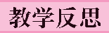

第二节 消化和吸收

第1课时 食物的消化

教学目标 |  | 、知识与技能  - 描述人体消化系统的组成。  - 概述食物的消化过程。  - 运用实验法探究慢头在口腔中的变化，并得出合理的结论。  - 尝试解读营养物质在消化道内被消化的曲线图。  二、过程与方法  - 通过观察消化系统的图片与阅读教材，从整体上了解消化系统的结构及各组成部分 的  功能。  - 通过角色扮演来分析认识消化系统组成结构；培养学生的观察能力与自学能力；在分 析过程中使学生明确生物体的结构与功能相适应的特征。  - 通过探究实验 慢头在口腔中的变化，使学生理解食物的变化；积极思考，启发学生对探究实验进行改进，使探究能力得到提高。  三、情感、态度与价值观  - 积极参与探究实验，体会科学探究过程，培养学生严谨的科学作风，实事求是的科学 态  度，并有一定的探索精神和创新意识。  - 通过对消化系统的结构与功能的介绍，使学生认识到生物体的结构与功能相适应。
重难点 | 重点 | - 描述人体消化系统的组成与功能。  - 概述食物的消化过程。  - 探究慢头在口腔中的变化，培养学生的探究能力。
重难点 | 难点 | - 探究慢头在口腔中的变化，培养学生的探究能力。  - 举例说出消化系统与其消化功能相适应的结构特点。
情景导入：
慢头咀嚼一会儿会变甜，你知道为什么会这样吗？ 你平时注意过没有，患有慢性肠胃病的人，大多比较消瘦，
这是为什么呢？

教师活动 |  | 备课笔记
消化 | 【提问】1.什么叫做消化？  2.什么样的物质需要经过消化？  【总结】  - 水、无机盐和维生素等小分子物质不需要经过消化能够直接通过细胞 膜被细胞吸收；淀粉、蛋白质和脂肪等大分子物质需要经过消化才能被吸 收膳食纤维不能被消化也不能被吸收。  - 消化和吸收是依靠消化系统完成的。 | ；
消 化 系 统  的组成 | 出示人体消化系统的图示，引导学生阅读教材，认识人体的消化系统。  【提问】1.消化系统包括消化道和消化腺。消化道由哪些消化器官组成？  消化腺包括哪些？ | ；

消 化 系 统  的组成 | - 消化腺分泌消化液，说出不同的消化腺所分泌消化液的名称？ 消化液中  含有哪些消化酶？ 消化液进入消化道的什么部位？  - 酶具有专一性，一种酶只能消化一种物质。淀粉、脂肪、蛋白质能在消 化  道的什么部位被消化分韶？ 最终被消化为什么物质？  - 完成教材P31技能训练。  【总结】  - 消化腺有唾液腺、胰腺、胃腺、肠腺、肝脏。  - 唾液腺分泌唾液，含有唾液淀粉酶，进入口腔；胃腺分泌胃液，含有蛋 白酶，进入胃；肝脏分泌胆汁，不含任何消化酶，进入小肠；胰腺分泌胰液， 含有多种消化酶，进入小肠；肠腺分泌肠液，含有多种消化酶，进入小肠。  - 酶具有专一性，一种酶只能消化一种物质，容易受温度、酸碱度等因素 的影响。  - 消化包括物理性消化和化学性消化。切断、磨碎与消化液混合的过程 属于物理性消化；在消化酶的作用下分韶成能被细胞吸收的物质属于化学性消化。  - 淀粉、蛋白质和脂肪的消化过程  唾液淀粉酶 肠液、胰液中的酶  淀粉 }麦芽糖 }葡萄糖  口腔 小肠  胃蛋白酶 肠液、胰液中的酶  蛋白质 }多肤 }氨基酸  胃 小肠  胆汁 肠液、胰液中的酶  脂肪 }脂肪微粒 }脂肪酸、甘油  小肠 小肠  【易错警示】  消化是在消化道内完成的，不是在消化腺中完成的。
慢 头 在 口腔 中 的消化 | 组织学生以小组为单位，制订实验计划。  利用提前准备好的实验材料，完成实验。  【提问】1.为什么要放入37 C温水中恒温？  - 实验结果中@和CD试管变蓝的原因是什么？  - 你能得出什么结论？  【点拨】  - 实验原理：淀粉遇镁变蓝。  - CD号试管将牙齿的咀嚼和舌的搅拌看作了一个变量，我们也可以将其分  为两个变量，多设置一个装置处理，看其实验现象。  【易错警示】  该实验只能说明唾液分韶了慢头中的淀粉，但不能证明将淀粉分韶成了麦芽糖。  【拓展】  如果探究温度对唾液淀粉酶的影响，应该如何设置实验？
课堂小结 | 请学生总结本节课主要内容，建立本课时内容的知识网络。

一、消化系统

第二节 消化和吸收

第1课时 食物的消化

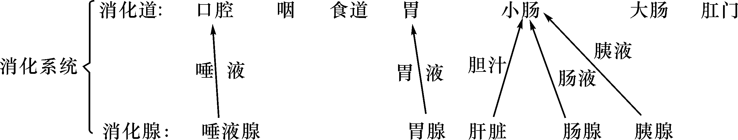

唾液淀粉酌 肠液、胰液中的酌
淀粉 }麦芽糖 }葡萄糖

口腔
胃蛋白酌
小肠
肠液、胰液中的酌

蛋白质 }多肤 }氨基酸
胃 小肠
胆汁 肠液、胰液中的酌
脂肪 }脂肪微粒 }脂肪酸、甘油

小肠 小肠

第2课时 营养物质的吸收

教学目标 |  | 、知识与技能  - 概述营养物质的吸收过程。  - 分析小肠结构与功能的关系，说出小肠的结构与吸收功能相适应的特点。  二、过程与方法  - 通过对小肠结构与功能的分析，使学生明确生物体的结构与功能相适应的特征。  - 通过资料分析，培养学生从资料中获取信息的能力与方法，增加学生学习的主动性与 自觉性。  三、情感、态度与价值观  - 通过对小肠结构与功能的分析，使学生形成生物体的结构与功能相适应的观点。  - 培养学生爱惜自身身体的习惯和爱惜生命的观点。
重难点 | 重点 | 营养物质的吸收过程。
重难点 | 难点 | 描述小肠的结构特点，说明为什么小肠是吸收的主要器官。
情景导入：
通过前面的学习我们知道，水、维生素和无机盐能直接吸收；淀粉、蛋白质和脂肪被消化后才能吸收，那么，什 么是吸收呢？ 哪些器官具有吸收功能呢？
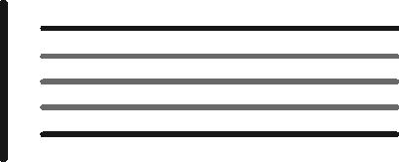

教师活动 |  | 备课笔记
吸收的概念 | 讲述：吸收是指营养物质通过消化道壁进入循环系统的过程。
吸收的  部位 | 引导学生阅读教材，思考下列问题：  【提问】1.哪些器官具有吸收功能？ 分别能吸收哪些物质？  2.主要的吸收部位是哪里？ 它与吸收相适应的特点有哪些？  【总结】展示小肠的结构图  - 营养物质的吸收  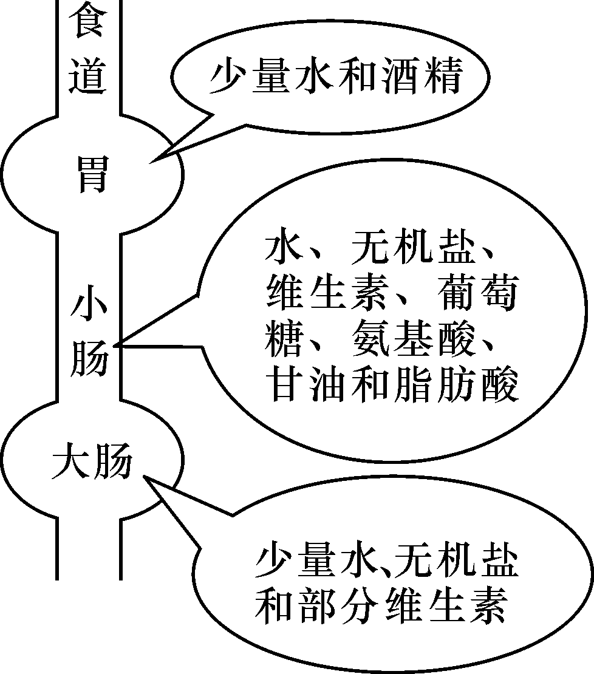  - 小肠适于消化和吸收的特点  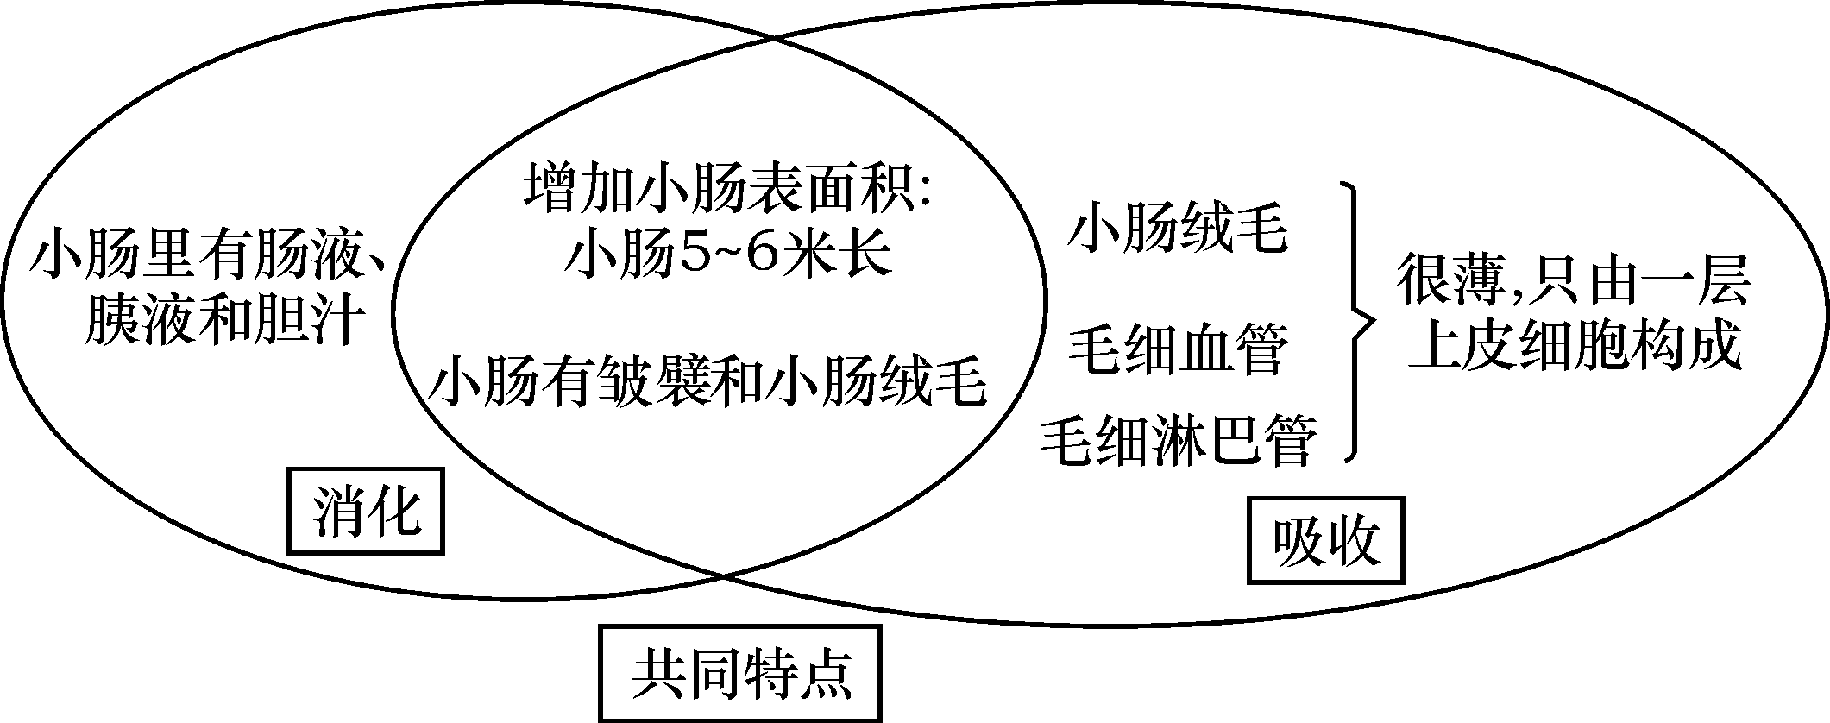
吸收的  部位 | 3.口腔只能消化不能吸收；咽、食道、肛门不能消化也不能吸收；胃和小肠既能消化也能吸收；大肠只能吸收不能消化。
课堂小结 | 请学生总结本节课主要内容，建立本课时内容的知识网络。

第2课时 营养物质的吸收

胃：吸收少量水和尤机盐

营养物质的吸收{小肠：水、尤机盐、维生素、葡萄糖、甘油、脂肪酸、氨基酸等
＼大肠：少量水、维生素和尤机盐

第三节 合理营养与食品安全

教学目标 |  | 、知识与技能  - 举例说出什么是合理营养。  - 关注食品安全。  - 尝试运用有关合理营养的知识，设计一份营养合理的食谱，关心长辈的饮食。  二、过程与方法  - 通过对插图的分析，认识合理营养与健康的关系，提出平衡膳食的观点。  - 尝试为家长设计一份午餐。  - 通过分析图片与所收集的资料，认识到食品安全与我们的生活密切相关，关注社会热 点问题。  三、情感、态度与价值观  - 认识到饮食方面的不良习惯及由此引起的不良后果，改变不良的饮食习惯。  - 关注食品安全这一社会热点问题，树立自我保护意识。
重难点 | 重点 | - 合理膳食的意义。  - 尝试设计营养结构合理的食谱。  - 关注食品安全。
重难点 | 难点 | 收集食品安全的资料，并对资料进行分析说明。
情景导入：
小强平时喜欢吃肉，不喜欢吃青菜。最近刷牙时总是牙跟出血，而且经常感冒。他到医院检查，医生却说不用
吃药，多吃点新鲜蔬菜、水果就好了。蔬菜、水果也能治病吗？

教师活动 |  | 备课笔记
合理营养 | 阅读教材P32�34有关内容，分析教材插图，思考下列问题：  【提问】1.什么是合理营养？  - 分析教材插图，讨论图片所示的做法是否正确，并说出其中的科学道理  - 平衡膳食宝塔从底部到顶部分别提供哪些营养物质？ 我们每天应该以  哪种食物为主？  - 我们应该养成哪些良好的饮食习惯？  - 给家长设计一份营养合理的午餐食谱。  【总结】  - 一s三餐，按时进餐。三餐的热量分配：3:4:3。  - 不偏食、不挑食、不暴饮暴食。  - 按“平衡膳食宝塔”进食。  - 按《中国居民膳食指南》进食。 | 。

食品安全 | - 引导学生分析教材P35资料，了韶日常生活中的食品安全问题。  - 小组内对大家拿出来的食品包装袋进行讨论：  (1)在购买袋装食品时，应该关注包装袋上的哪些内容？ (2)怎样判断包装食品是否过了保质期？  (3)购买蔬菜、鱼、肉等非包装食品时，应当注意哪些问题？  3.出示绿色食品标识，让学生区分绿色食品的分类。  【总结】  食品安全应贯穿千生产、运输、加工、储存、烹任等全过程。  【拓展】  - 有人说，有“虫眼”的蔬菜和水果农药含量少。请你对这种说法做出科 学  评价。  - 能用发霉、变质的残羹剩饭或饲料喂养家禽、家畜吗？ 为什么？
课堂小结 | 请学生总结本节课主要内容，建立本课时内容的知识网络。

第三节 合理营养与食品安全

良好的饮食习惯
合理营养 平衡膳食宝塔
{

＼中国居民膳食指南
{ 预防食物中毒
＼食品安全{防止食物污染
＼注意保质期

第三章 人体的呼吸

第一节 呼吸道对空气的处理

教学目标 |  | 一、知识与技能  - 描述人体呼吸系统的组成。  - 分析资料，说出呼吸道的作用。  二、过程与方法  通过资料分析了解呼吸道的作用。  三、情感、态度与价值观  - 了解呼吸道对空气处理能力是有限的。  - 体验“食不言”，养成“食不言”的好习惯。
重难点 | 重点 | 描述人体呼吸系统组成和呼吸道的作用。
重难点 | 难点 | 说出呼吸道的作用。
情景导入：
每个人来到人间都离不开空气，需要不断呼吸，从空气中获得氧气，并排出体内产生的二氧化碳。新生儿啼哭
着来到人间，那么，为什么新生儿总是啼哭着来到人间？ 第一声啼哭标志着什么？

教师活动 |  | 备课笔记
呼 吸 系 统  的组成 | 出示呼吸系统结构图片  【提问】呼吸系统的组成包括呼吸道和肺，呼吸道包括哪些器官？ 请说出数字所代表结构的名称。  【总结】  呼吸道由鼻、咽、喉、气管、支气管组成，肺不属千呼吸道的组成。
呼 吸 道 的  作用 | 引导学生分析教材P41�42资料，以小组为单位，完成讨论题。  - 呼吸道有什么结构保证气流通畅？  - 呼吸道除了保证气流的通畅外，还有 哪些作用？ 这些作用是如何实现的？  - 有了呼吸道对空气的处理，人体就能完全避免空气中有害物质的 危  害吗？  - 般是怎样产生的？ 为什么不能随地吐般？  - 北欧的冬天非常寒冷，在那里生活的人和在赤道附近生活的人相比， 鼻  子的形状可能有什么特点？ 为什么？

呼吸道  的作用 | 【总结】  1.呼吸道对吸入的空气具有清洁、温暖和湿润的作用。  - 清洁：鼻毛阻挡空气中的灰尘和细菌；鼻黏膜分泌的黏液和气管壁腺 细胞分泌的黏液能够粘住空气中的灰尘、细菌。  - 温暖：鼻黏膜中具有丰富的毛细血管。  - 湿润：鼻黏膜和气管壁腺细胞分泌黏液。  - 呼吸道都有骨或软骨做支架，保证气流通畅。  - 呼吸道对空气的处理能力是有限的，因此，保持环境中的空气新鲜清 洁  是非常重要的。  - 咽是消化系统和呼吸系统共用的器官，因此，吞咽和呼吸不能同时进行 | 。
咽和喉 | 【提问】  - 为什么吃饭时不能随意谈笑？  - 吞咽和呼吸能同时进行吗？  - 声音是如何发出的？  - 青少年如何保护声带？  【总结】  - 吞咽和呼吸不能同时进行。  - 呼出的气流振动声带从而发生声音。  【拓展】  以第一人称的方式介绍呼吸道各器官的功能。 | 。
课堂小结 | 请学生总结本节课主要内容，建立本课时内容的知识网络。 | 。

第三章 人体的呼吸

第一节 呼吸道对空气的处理

鼻：使进入的空气清洁、温暖、湿润

咽：呼吸系统和消化系统共用
呼吸道{喉：发声器官

呼吸系统{
＼肺
气管：腺细胞分泌黏液，纤毛清扫}形成般，湿润、清扫、杀菌
＼支气管

第二节 发生在肺内的气体交换

教学目标 |  | 、知识与技能  通过模拟实验，理解胸廓的变化与呼吸的关系。  二、过程与方法  运用讨论法、实验法等方法认识发生在肺内的气体交换。  三、情感、态度与价值观  认同测量、计算是生物科学研究的常用方法。
重难点 | 重点 | 肺与外界的气体交换。
重难点 | 难点 | 发生在肺内的气体交换。
情景导入：
夏天，当我们在水中游泳的时候，会感到呼吸困难，为什么人在水中时呼吸有困难，而在陆地上能正常呼吸呢？

教师活动 |  | 备课笔记
肺与外界的气体交换 | 指导学生阅读教材，播放脱肌和肋间肌运动的动画，引导学生分析吸气和  呼气时，胸廓及肺的变化。  【提问】1.与呼吸有关的肌肉包括哪些？  - 吸气和呼气时脱肌是如何变化的？  - 吸气和呼气时肋间肌是如何变化的？  4下图中，数字标号分别代表什么结构？ 甲与乙哪个代表吸气？ 哪个代表  呼气？  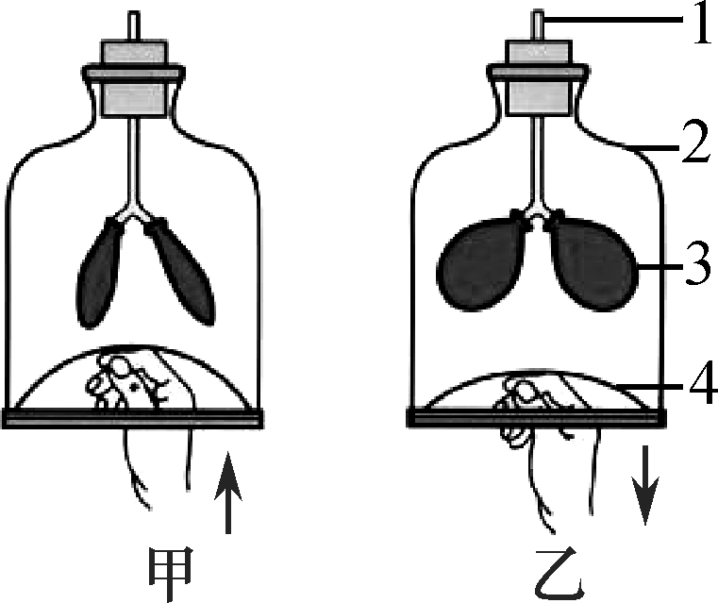  5.是由于胸廓扩大引起吸气还是吸气引起胸廓扩大？  【总结】  - 吸气和呼气的变化  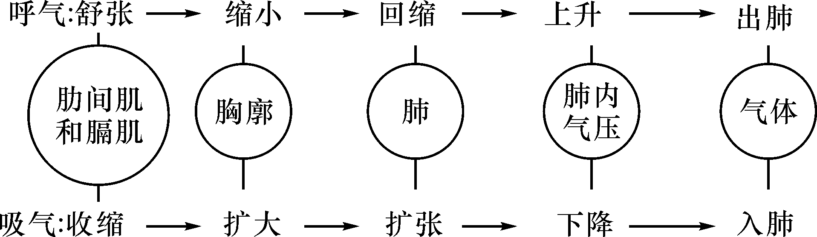  - 判断吸气还是呼气  判断吸气还是呼气，可根据气流的方向(气体总是由压强大的地方向压强  小的地方移动)。  (1)外界压强＞肺内压强：气体由外界进入肺。 (2)外界压强＜肺内压强：气体由肺排到外界。  (3)外界压强＝肺内压强：吸气、呼气结束的一瞬间。

肺泡与血液的 气体交换 | 【提问】1.肺泡有哪些特点适于气体交换？  - 在肺泡处，氧气和二氧化碳是如何扩散的？  - 进入血液中的氧最终在哪里被利用？  【总结】  呼吸运动、呼吸作用和呼吸的区别和联系： (1)区别  CD呼吸运动：指胸廓有规律地扩大和缩小，包括吸气和呼气。  @呼吸：指生物体与外界进行气体交换的过程，包括四个连续的过程，如图  所示：  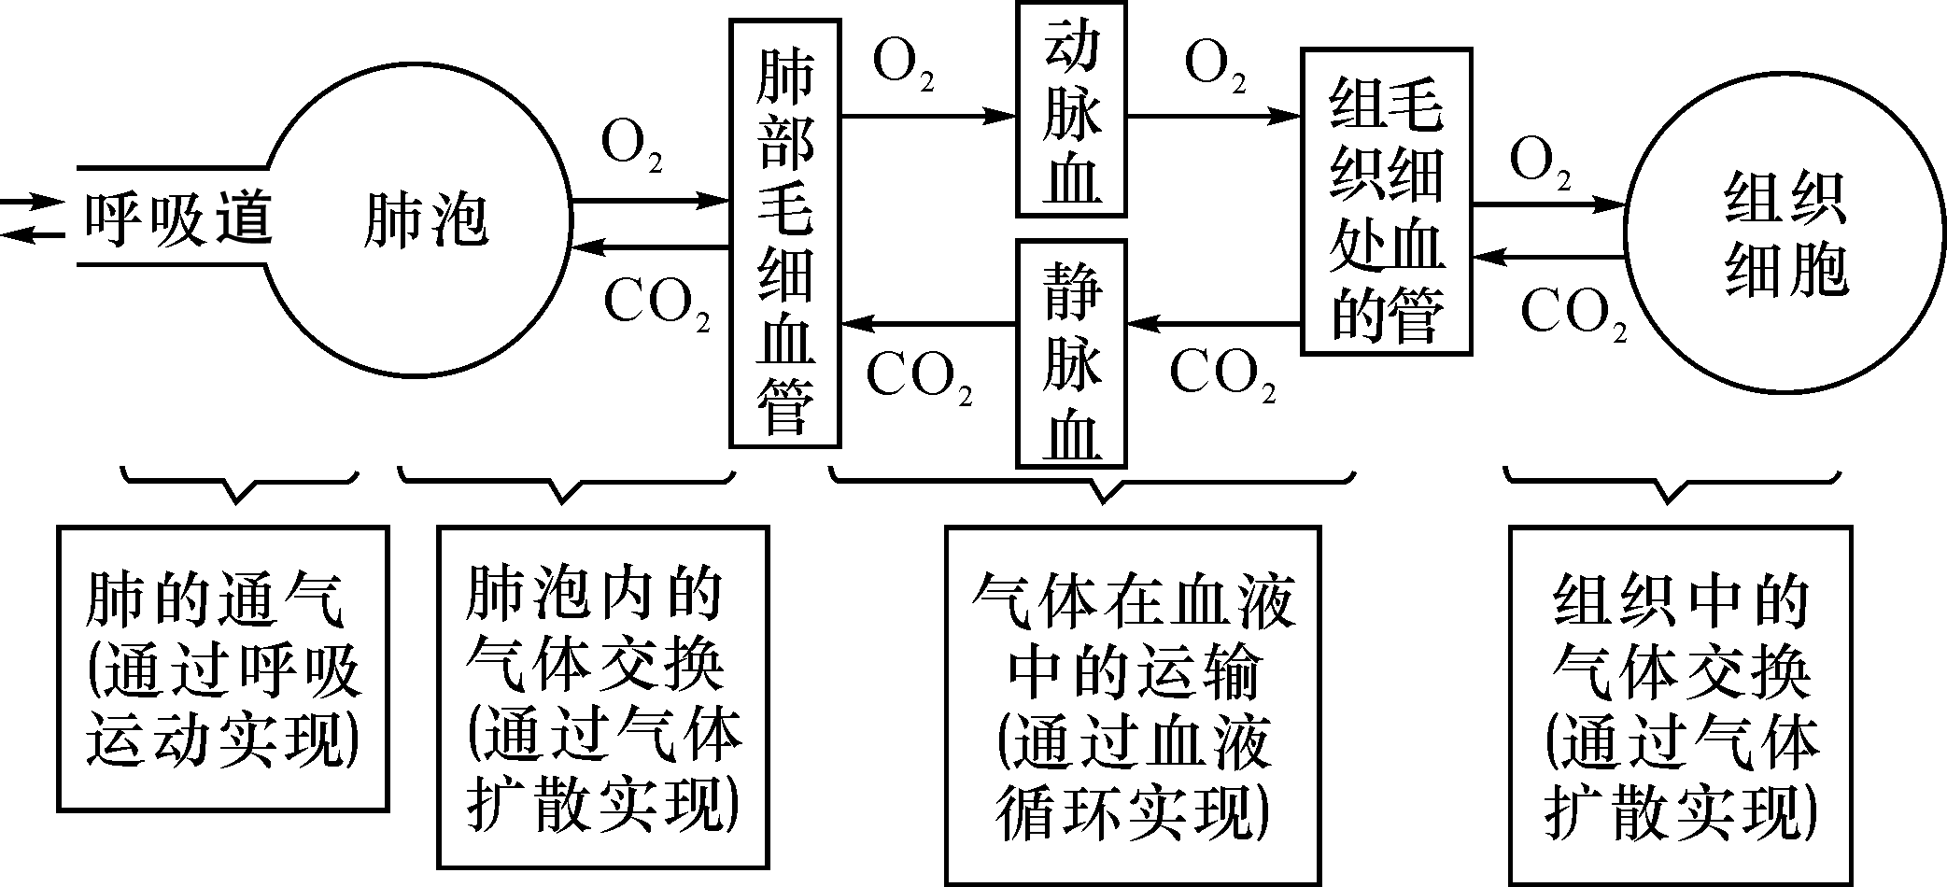  CD呼吸作用：是一切生物细胞所具有的生命活动，是生物体获得进行生命活动所需能量的重要生理作用。从物质转变的基本特点来看，呼吸作用是细胞内有机物在多种酌的催化下被氧化分解的过程。其反应式为：  有机物＋氧 }二氧化碳＋水＋能量  (2)联系  呼吸运动完成了呼吸全过程的第一个环节 肺的通气；呼吸的四个过程  为呼吸作用提供氧，呼吸作用释放的二氧化碳通过呼吸排出体外。
课堂小结 | 请学生总结本节课主要内容，建立本课时内容的知识网络。

第二节 发生在肺内的气体交换

一、肺与外界的气体交换

比较项目 | 肋间肌 | 肋骨 | 桶肌 | 桶顶部 | 胸腔体积 | 肺 | 肺内气压
吸气 | 收缩 | 向上、向外 | 收缩 | 下降 | 扩大 | 扩张 | 下降
呼气 | 舒张 | 向下、向里 | 舒张 | 上升 | 缩小 | 收缩 | 上升
二、肺泡与血液的气体交换
  - 肺泡适于气体交换的特点：肺泡壁薄，由一层细胞构成；肺泡外有丰富的毛细血管。
  - 肺泡与血液之间的气体交换：氧气进入血液；二氧化碳进入肺泡。

第四章 人体内物质的运输

第一节 流动的组织 血液

教学目标 |  | 一、知识与技能  - 描述血液的成分和主要功能。  - 使用显微镜观察人血的永久涂片，尝试识别红细胞和白细胞。  二、过程与方法  组织学生分析、讨论血液的组成。通过学生分组实验＂用显微镜观察人血的永久涂片＂，组  织学生讨论、区别三种血细胞的数量、形态和功能的不同。  三、情感、态度与价值观  正确理解血液的成分和功能，为输血和义务献血树立科学的观点。
重难点 | 重点 | 描述血液的组成和主要功能。
重难点 | 难点 | 使用显微镜观察人血的永久涂片，尝试识别红细胞和白细胞。
情景导入：
晓义不小心摔了一跤，手臂上出现了一个不太大的伤口（没有伤到动脉和静脉），但是血流不止，应及时送医院
救治。出现这种情况的可能原因是他血液中的哪种成分含量偏低？

教师活动 |  | 备课笔记
血液的组成 | 出示加入抗凝剂的试管，让学生辨认血液的组成。  【提问】血液分为了几层？ 颜色如何？ 比例有多少？  【总结】  血液加入了抗凝剂后，分为3 层，上层淡黄色半透明，为血浆，约55%；中间薄薄一层，为白细胞和血小板；下层红色的为红细胞。血液由血浆和血细胞构成，血细胞包括白细胞、红细胞和血小板。
血细胞 | 指导学生利用显微镜观察人血涂片或者出示人血涂片图象。  【提问】1.视野中哪种血细胞数量最多？  - 怎样区分三种血细胞？  - 当红细胞数量过低，白细胞数量过高和血小板数量过低时会出现什么病症？  - 血液中的各种血细胞各具有什么功能？  【总结】  区分三种血细胞：  CD数量：红细胞数量最多，白细胞数量最少。  @形态结构：红细胞是两面凹的圆盘状；白细胞有细胞核，圆球状；血小板  形状不规则，尤细胞核。  CD缺乏各种血细胞时的症状：红细胞数量过低，贫血；  白细胞数量过高，急性炎症；  血小板数量过少，血流不止；过高时，易形成血栓。  【拓展】何为发炎？
课堂小结 | 请学生总结本节课主要内容，建立本课时内容的知识网络。

第一节 流动的组织 血液
血浆

血液{
白细胞 有细胞核
能吞噬病菌，有防御疾病的作用
｛

＼血细胞 红细胞 数量最多
{ ｛
运输氧气
＼血小板 最小的血细胞
｛
止血和加速凝血

第二节 血流的管道 血管

，
教学目标 |  | 一、知识与技能  - 描述动脉、静脉和毛细血管的结构与功能。  - 尝试区分动脉、静脉和毛细血管以及了解血液在这三种血管内的流动情况。  - 使用显微镜观察活体标本的技能、技巧。  二、过程与方法  通过观察小鱼尾鳍内血液流动的实验，亲身体验发现问题、分析问题和解决问题的过程完成教学目标。  三、情感、态度与价值观  建立结构与功能统一的观点；培养合作探究意识及创新意识，进一步提高学生的生物科学素养
重难点 | 重点 | - 通过实验区分动脉、静脉和毛细血管及血液在这三种血管中流动的特点。  - 比较动脉、静脉和毛细血管的结构和功能特点。
重难点 | 难点 | - 观察小鱼尾鳍内血液流动的实验过程。  - 比较动脉、静脉和毛细血管的结构和功能。

。

情景导入：
当我们身体不适去医院就诊时，有时医生会让我们输液治疗。输液时，护士先用胶皮管扎紧臂部，然后再进行
针刺。你注意过针刺的部位是在胶皮管的上部还是下部吗？ 为什么要用胶皮管扎紧臂部？

教师活动 |  | 备课笔记
实验：观察小 鱼 尾 鳍内 血 液 的流动 | 学生阅读教材P56实验 观察小鱼尾鳍内血液的流动相关内容。  【提问】1.我们应该选择什么样的小鱼？  - 如何包裹小鱼？ 目的是什么？  - 使用什么样的镜头观察？  - 应该先找什么样的血管观察？  【实验】学生分组进行实验  【总结】  - 红细胞单行通过的血管是毛细血管；分支成毛细血管的是动脉；然后 毛  细血管汇入静脉。  - 动脉中血液流速最快；毛细血管中血液流最慢。

动脉 | 学生阅读教材P57动脉相关内容。  【提问】1.什么是动脉？  2.动脉血管的分布、管壁、弹性、血流速度等具有什么特点？  【总结】  动脉：送血出心，管壁厚，弹性大、血流快。 | ，
毛细血管 | 学生阅读教材P58毛细血管的相关内容。  【提问】1.什么是毛细血管？  2.毛细血管适千物质交换的特点有哪些？  【总结】  毛细血管适千物质交换的特点：数量多、分布广、管壁薄、流速最慢。 | ，
静脉 | 阅读阅读教材P59静脉的相关内容。  【提问】1.什么是静脉？  - 静脉的分布、管壁、弹性、血流速度等有何特点？  - 静脉瓣分布在什么样的血管中？  - 什么是静脉曲张？  【拓展】  现有一条离体的血管，从一端灌水时水从另一端流出，但从另一端灌水时  水却倒流出来，这条血管是动脉、毛细血管还是静脉？ | ，
课堂小结 | 请学生总结本节课主要内容，建立本课时内容的知识网络。 | ，

第二节 血流的管道 血管

比较项目 | 动脉 | 毛细血管 | 静脉
图示 | 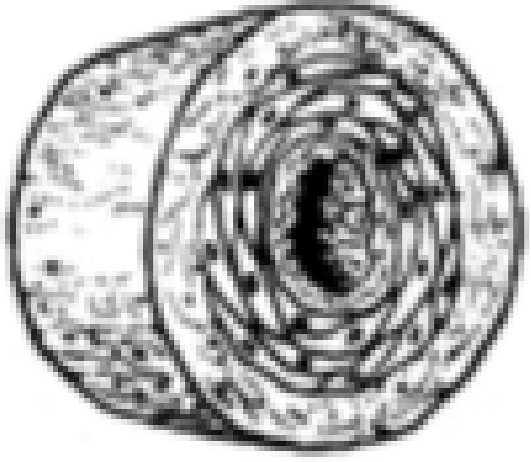 |  | 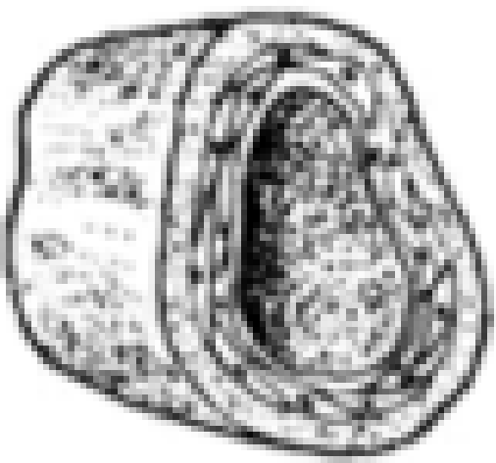
血流方向 | 送血出心 |  | 送血回心
管土 | 最厚 | 最薄，由一层上皮细胞构成 | 较薄
弹性 | 大 | 无弹性 | 小
血流速度 | 最快 | 最慢 | 较慢
分布 | 大部分较深 | 遍布全身各处组织 | 大部分较浅

第三节 输送血液的泵 心脏

第1课时 心脏的结构和功能

教学目标 |  | 、知识与技能  描述心脏的结构与功能。  二、过程与方法  通过观察心脏实物标本和亲身体验，主动地获取知识，学习从整体到局部的观察法和分析方法。  三、情感、态度与价值观  - 强化结构与功能相适应的观点。  - 合作精神和探究意识的培养。
重难点 | 重点 | 描述心脏的结构与功能。
重难点 | 难点 | 观察心脏的韶剖结构，通过亲身体验，如何主动地获取知识。
情景导入：
在现实生活中，我们可以通过水泵将低处的水引到高处进行灌溉。其实我们身体内也有一个类似＇水泵“的结
构，能够推动血液在血管内循环流动，这就是心脏。为什么心脏能推动血液循环呢？

教师活动 |  | 备课笔记
心 脏 的 位  置、大小 | 【提问】心脏位千胸腔的什么位置？ 大小如何？  【过程】  教师引导学生感受心脏的跳动、位置。
心 脏 的 结  构与功能 | 分组观察心脏的实物标本，认识心脏的结构。  【提问】1.心脏壁主要由什么组织构成？ 由此可以推断它具有什么功能？  - 从心脏壁的厚薄来看，心房与心室有什么不同？ 左心室与右心室又有什么不同？ 请韶释为什么会有这些不同？  - 心脏四个腔之间的关系是怎样的？  - 心房与心室之间，心室与相连的动脉之间有什么特殊的结构？ 这些结构  有什么作用？  【总结】  - 心脏主要由肌肉组织构成的，肌肉组织具有收缩、舒张的功能，因此， 心  脏能够推动血液在血管中循环流动。  - 心室壁比心房壁厚，左心室的壁比右心室的壁厚。心室收缩把血液输 送到全身的毛细血管或肺部的毛细血管，而心房的收缩只把血液输送到心室，与各自的功能适应，所以心室的壁比心房的壁厚。同样的道理，左心室的收缩把血液输送到全身，右心室收缩把血液输送到肺，二者相比，左心室输送血液的距离较长。这就是心壁的厚薄与其功能相适应。  - 左心房与左心室相通，右心房与右心室相通，左右两边的腔是互不 相  通的。

心 脏 的 结  构与功能 | 4.心房与心室之间有房室瓣，心室与动脉之间有动脉瓣，保证血液由心房  流入心室，心室流入动脉，而不能倒流。  【知识巧记】心脏的结构：  上房下室，左右相对；房连静，室连动。
心 脏 的工作 | 指导学生阅读教材，观察教材P62图4—39。  【提问】你能描述心脏的工作过程吗？  【总结】  判断房室瓣和动脉瓣的关闭情况时，可以心室的舒张和收缩为标准。  心室收缩时，房室瓣关闭，动脉瓣打开；心室舒张时，房室瓣打开，动脉瓣  关闭。
课堂小结 | 请学生总结本节课主要内容，建立本课时内容的知识网络。

第三节 输送血液的泵 心脏

第1课时 心脏的结构和功能
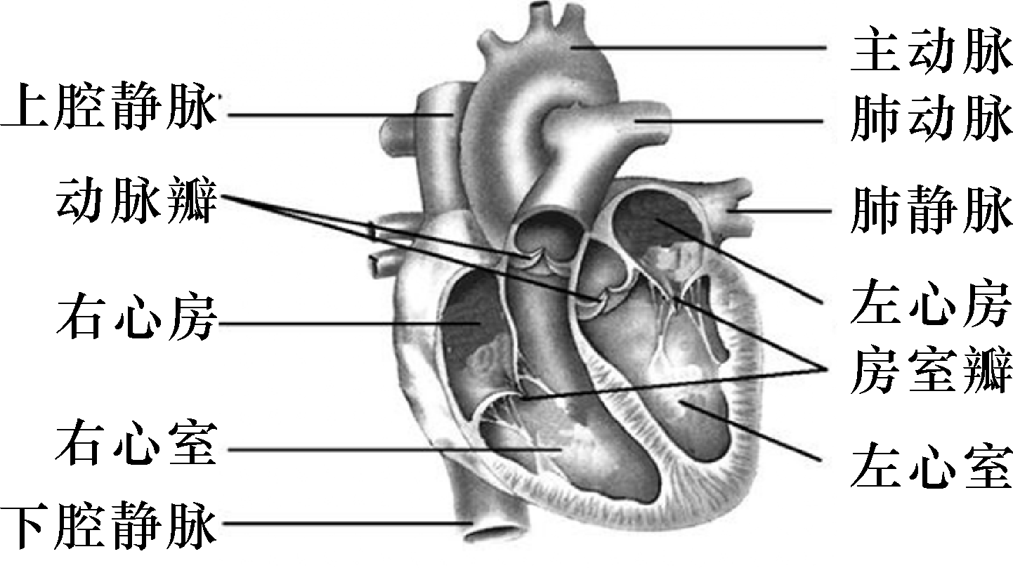

第2课时 血液循环的途径

教学目标 |  | 、知识与技能  - 概述血液循环的途径。  - 区分动脉血和静脉血。  二、过程与方法  通过合作探究 小组讨论 自主学习 技能训练等方式提高学生的学习兴趣及学习的主动性和积极性。  三、情感、态度与价值观  领悟人类对于科学的认识过程是艰难曲折的和不断发展的，激发学生学习和探索生命的  奥秘和欲望。
重难点 | 重点 | 概述血液循环的途径 区分动脉血和静脉血。
重难点 | 难点 | 血液循环的途径。
情景导入：
我们感冒时咽喉疼，从胳膊上输液，药经过哪些途径到达咽喉部的呢？

教师活动 |  | 备课笔记
血液循环的途径 | 播放血液循环的视频，出示血液循环图示，引导学生归纳血液循环的途径  【提问】1.设想一个红细胞从左心室出发，随血液到达指端，这样的红细胞将沿若怎样的路径回到心脏？ 在回到心脏前，它还可能到达脚趾吗？ 当它再度从心脏出发，它有可能到达脚趾吗？  - 上述这个红细胞在指端（或趾端）的毛细血管处和肺部的毛细血管处， 分别发生了什么变化？  - 描述体循环和肺循环的过程及其相互关系？  - 什么是静脉血？ 什么是动脉血？  - 有人说静脉内流静脉血，动脉内流动脉血，这种认识正确吗？ 为什么？  【总结】  - 体循环和肺循环在人体内是同时进行的，心脏不仅提供循环的动力， 而  且两条循环路线还在心脏处汇合。  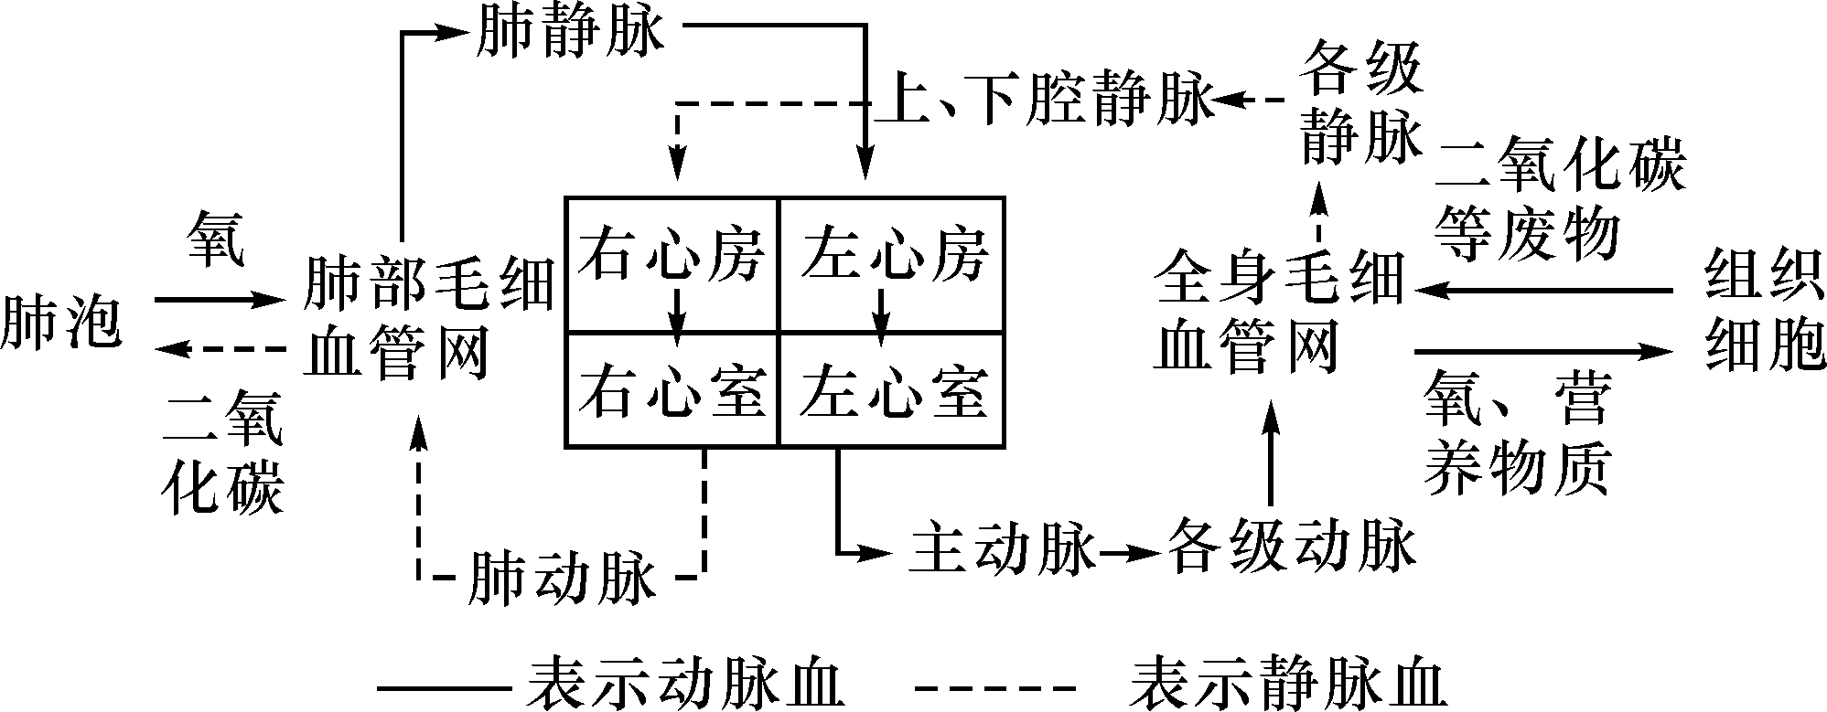  - 血液循环中，血液成分巧记：  CD左动右静  即：左心房 左心室流动脉血；  右心房 右心室流静脉血。  @肺反体同  体循环中，动脉里面流动脉血，静脉里面流静脉血；  肺循环中，动脉里面流静脉血，静脉里面流动脉血。 | 。

心率 | 阅读教材P65技能训练，思考问题：  【提问】1.什么是心率？  - 什么是脉搏？  - 心率与脉搏有何关系？  - 根据自己的生活经验，说出心率与运动的关系。  【总结】  心率与脉搏相同。运动时，心率较快。
课堂小结 | 请学生总结本节课主要内容，建立本课时内容的知识网络。

第2课时 血液循环的途径

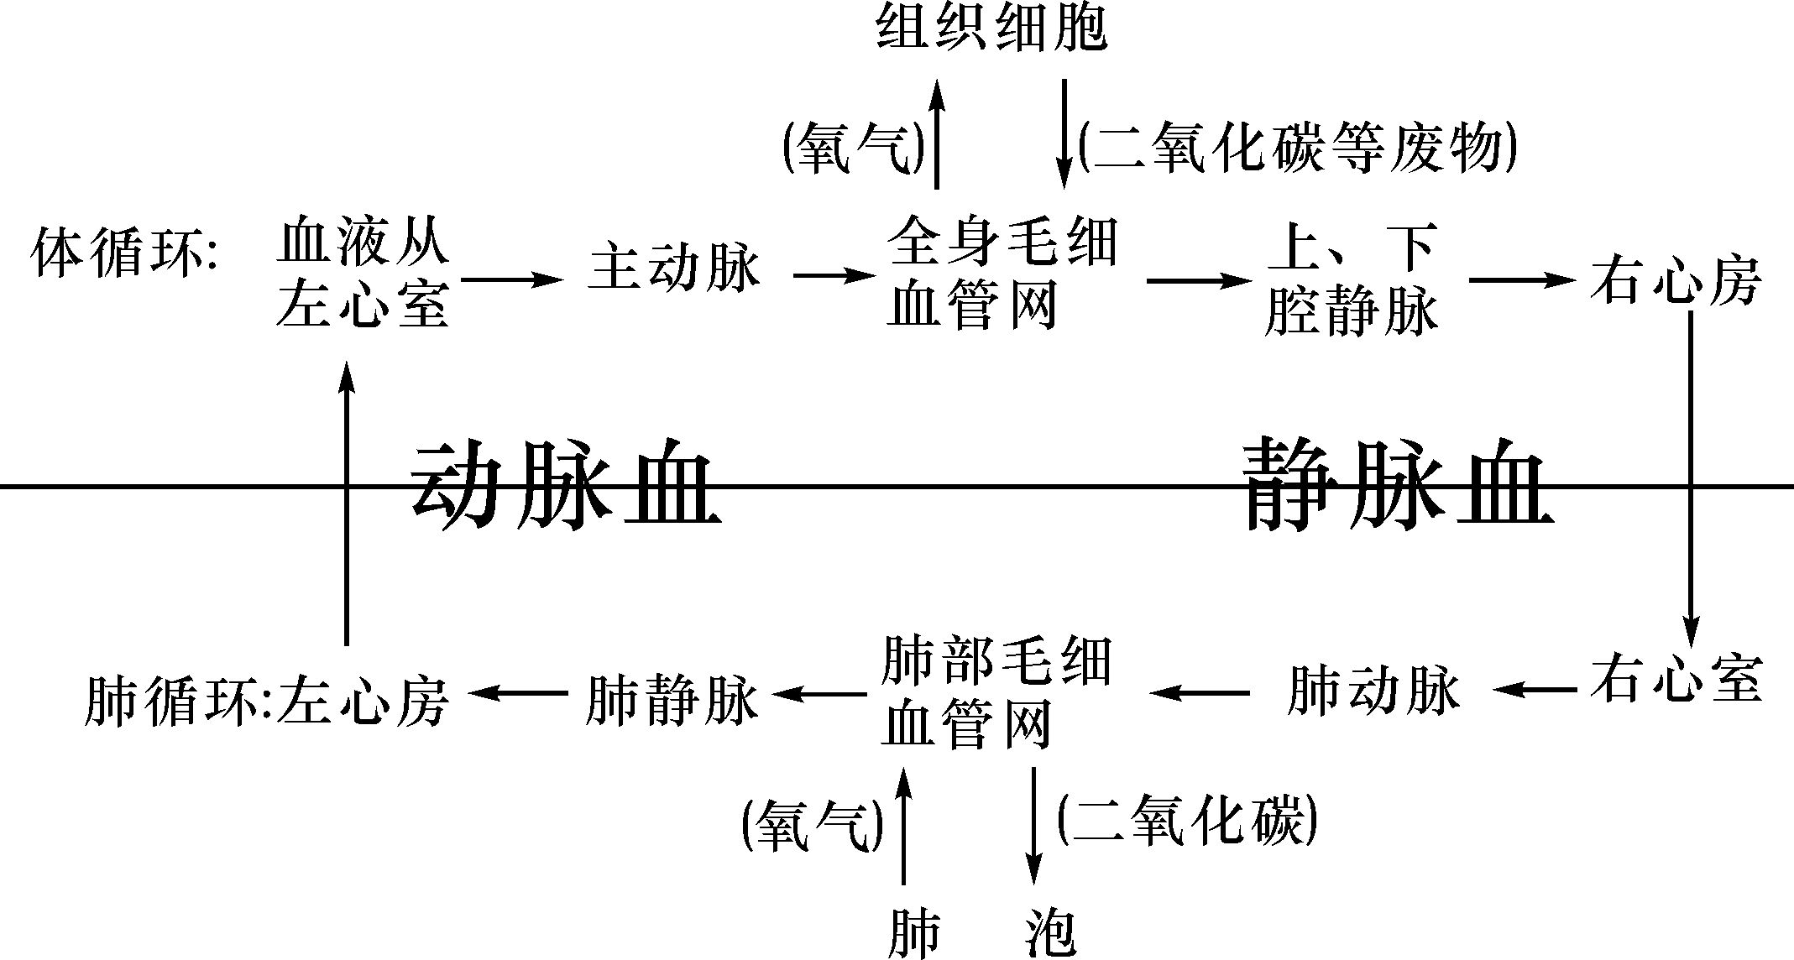
一、血液循环的途径
二、动脉血与静脉血
动脉血：含氧丰富、颜色鲜红
静脉血：含氧较少、颜色暗红

第四节 输血与血型

教学目标 |  | 、知识与技能  - 列举 ABO 血型的类型。  - 概述人体的血量，以及输血同血型和血量的关系。  - 了解安全输血，倡导尤偿献血。  二、过程与方法  - 通过“模拟血型鉴定”的模拟实验，了解 ABO 血型的鉴定，并认同同型输血。  - 通过“献爱心”游戏，巩固同型输血原则，培养学生关爱他人的情感。  - 通过自身的献血实例和丰富的图片，激发学生树立成年公民应当积极参加尤偿献血 的观念。  三、情感、态度与价值观  培养珍爱自己和他人生命的情感，树立尤偿献血的观念。
重难点 | 重点 | 概述人体的血量，以及输血同血型和血量的关系。
重难点 | 难点 | - 输血与血型及血量的关系。  - 珍爱生命情感的培养以及尤偿献血观念的树立。
情景导入：
每年的6月14B是世界献血者B，初中生小明也想积极参加这种有意义的献爱心活动，你认为小明能参加此
活动吗？

教师活动 |  | 备课笔记
血量与  输血 | 【提问】1.成年人的血量大约有多少？ 血量稳定有何意义？  2.失血量超过800 毫升会有什么表现？ 失血量超过1200 毫升会有什么  表现？  【总结】  失血过多需要输血。输血需要匹配血型。
血型 | 【提问】  - 常见的 ABO 血型分为几种类型？  - 输血的基本原则是什么？  - 异型输血时，什么血型的人可以少量输血给其他三种血型的人？ 什么血  型的人可以少量地接受 A 型血或B型血？  - 什么是成分输血？ 成分输血有何好处？  - 贫血的人应该是输入什么成分？  - 如果血型不合的话，会出现什么状况？

血型 | 【总结】  - 输血以输同型血为原则，异型输血时需要少量缓慢输入。  - 输血关系表
倡导尤  偿献血 | 【提问】  - 我们提倡尤偿献血的年龄在哪一个阶段？  - 健康的成年人，每次可以献多少毫升？  - 将来你长大了，你愿意参加尤偿献血吗？ 请说出理由。  【总结】  尤偿献血可以挽救他人性命，利国利民。我们要积极参加尤偿献血。
课堂小结 | 请学生总结本节课主要内容，建立本课时内容的知识网络。
血型 | 可接受的血型 | 可输给的血型
A 型 | A O | A AB
B型 | B O | B AB
AB 型 | AB A B O | AB
O 型 | O | O A B AB

第四节 输血与血型
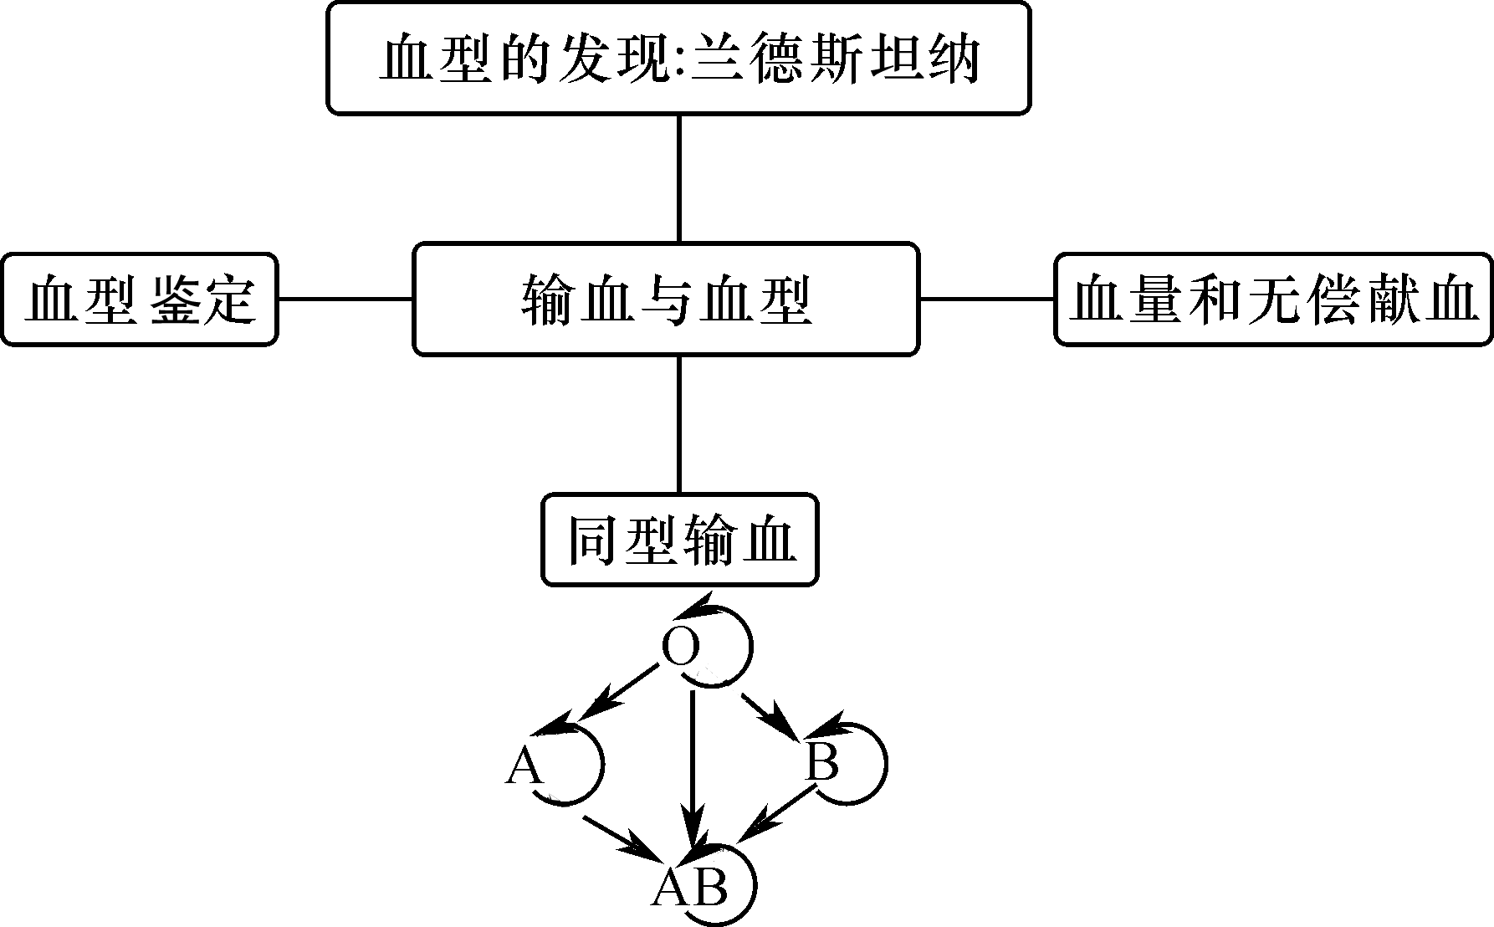

第五章 人体内废物的排出
排泄途径 | 水 | 尿素 | 无机盐 | 二氧化碳
呼吸系统 | 少量 |  |  | 全部
皮肤 | 部分 | 少量 | 少量
泌尿系统 | 大部分 | 大部分 | 大部分

第1课时 泌尿系统的组成

教学目标 |  | 、知识与技能  - 概述泌尿系统的组成与功能。  - 概述肾单位的组成与特点。  二、过程与方法  通过对图示的观察、资料的分析、讨论等，培养学生科学推测、科学能力。  三、情感、态度与价值观  形成人体结构与生理功能相适应的观点。
重难点 | 重点 | 泌尿系统的组成与功能，肾单位的构成及特点。
重难点 | 难点 | 肾单位的构成及特点。
情景导入：
到了上学的时间，家长把孩子送到学校门口，在临走时还会嘱托一旬话：记得多喝水！ 你能体会到父母对孩子的关爱吗？ 从生物学角度考虑，多喝水有哪些好处？

教师活动 |  | 备课笔记
排泄 | 【提问】1.什么是排泄？  2.排泄的途径有哪几条？ 分别能排出哪些废物？  【总结】  注：＂ ＂代表该途径不排出该代谢产物；  水分的排出途径最多，有三条；  二氧化碳的排出途径最少，只有一条。  【易错警示】  排出粪便的过程叫做排遗，不属千排泄。
泌尿系统  的组成 | 出示泌尿系统的组成图。  【提问】1.泌尿系统包括哪些器官？ 各具有什么功能？  - 根据所学推测，血液是怎样进出肾脏的？  - 你认为尿液的形成与血液循环有什么关系？  - 尿的形成是连续的，而尿的排出是间断的，是由千什么原因造成的？

一、排泄：概念及途径
泌尿系统  的组成 | 【总结】  - 血液经肾动脉流入肾脏，经肾静脉流出肾脏。肾的颜色为紫红色，推 测  肾内有丰富的毛细血管。  - 肾动脉中的血液将人体生命活动产生的尿素、无机盐和多余的水带到 肾脏，形成尿液并排出体外。肾静脉则将排除尿素、无机盐和多余的水的血液送往人体各处，所以，尿液的形成与血液循环有密切的关系。
肾单位  的构成 | 展示肾单位的结构图，引导学生阅读教材P73，分析插图。  【提问】1.肾单位由什么构成的？  - 肾小球有哪些结构特点？  - 肾小管有哪些特点？  - 肾小觉的位置在哪里？  【总结】  - 肾小球是一个毛细血管球，两端都连小动脉，并且都流动脉血。  - 入球小动脉比出球小动脉粗，这样在肾小球处形成较大的渗透压，利 千过滤作用。  - 肾小管弯曲细长，与其重吸收功能相适应。
课堂小结 | 请学生总结本节课主要内容，建立本课时内容的知识网络。

第五章 人体内废物的排出

第1课时 泌尿系统的组成

肾脏：形成尿液
输尿管：输送尿液
泌尿系统的组成{膀胱：暂时贮存尿液
＼尿道：排出尿液

1.是泌尿系统的主要器官
    - 由肾单位构成

二、肾脏{
肾小球

    - 肾单位{肾小觉
＼ ＼肾小管

第2课时 尿液的形成及意义

教学目标 |  | 、知识与技能  - 概述尿液的形成与排出过程。  - 会根据数据区分血浆、原尿及尿液。  - 了解排尿的意义。  二、过程与方法  通过资料分析明确尿液的形成过程，培养学生的资料分析能力和科学推测能力。  三、情感、态度与价值观  进一步加强人体结构与功能相互适应的观点。
重难点 | 重点 | 尿的形成过程。
重难点 | 难点 | 尿的形成过程。
情景导入：
肾脏的功能是形成尿液，形成尿的基本单位是肾单位。血液流经一个肾单位会有什么变化？

教师活动 |  | 备课笔记
尿的形成 | 指导学生对教材P74资料进行分析。  【提问】1.尿液和血浆的成分有何不同？ 你认为排尿主要排出哪些物质？  - 血浆和肾小囊中液体成分的变化，说明肾小球和肾小囊有什么功能？  - 在肾小囊中出现葡萄糖而在尿液中并没有，这说明肾小管有什么作用？  【总结】  - 尿的形成  血浆  肾小球和肾小囊内壁的过滤  （血细胞和大分子蛋白质不能被过滤）  v  原尿  肾小管的重吸收  （重吸收了全部的葡萄糖、大部分水、部分尤机盐）  v  尿  - 区分血浆、原尿和尿的依据  血浆中含有大分子蛋白质和葡萄糖；原尿中不含大分子蛋白质，含有葡萄  糖；尿液中既不含蛋白质又不含葡萄糖。
尿的排出 | 指导阅读教材P75，回答问题。  【提问】1.尿的排出依次经过哪些途径？  2.排尿的意义是什么？

尿的排出 | 【总结】  - 尿的排出途径：肾脏}输尿管}膀胱}尿道。  - 排尿的意义：排出废物、向节体内水和尤机盐的平衡、维持组织细胞的 生理功能。  【拓展】  尿毒症
汗液的形成 | 指导阅读教材P76，观察插图，回答问题。  【提问】1.描述汗腺的分布。  - 描述汗腺的结构。  - 排汗的意义。  【总结】  排汗不仅能排出部分废物，还能向节体温。
课堂小结 | 请学生总结本节课主要内容，建立本课时内容的知识网络。

第2课时 尿液的形成及意义

一、尿的形成
过滤作用

重吸收

血 液 } 原 尿 } 尿
肾小球和肾小囊内壁 肾小管
二、尿的排出：肾脏}输尿管}膀胱}尿道
三、排尿的意义四、汗液的形成

第六章 人体生命活动的调节

第一节 人体对外界环境的感知

第1课时 眼和视觉

教学目标 |  | 一、知识与技能  - 概述人体眼球的结构与功能。  - 概述人体视觉的形成过程。  - 了解近视的成因及预防的方法。  - 尝试观察瞳孔的大小变化的情况并作出解释，练习观察和测量的技能。  二、过程与方法  通过讲述、探究、讨论、测量等方法认识人体对外界环境的感知。  三、情感、态度与价值观  认同视觉卫生；关爱和帮助视觉障碍的人群。
重难点 | 重点 | 眼球的结构与功能；视觉的形成过程；近视的成因及预防。
重难点 | 难点 | 眼球的结构与功能；视觉的形成过程；近视的成因及预防。
情景导入：
你是否有这样的经历：夜晚看书时突然停电，伸手不见五指，片刻后却又能模糊地看到周围的一些物体。出现 这种情况是什么原因呢？

教师活动 |  | 备课笔记
眼球的结构 | 阅读教材P79，观察眼球结构的图片，了解眼球的结构与功能。  【提问】1.眼球的结构包括哪些部分？ 各具有什么功能？ （学生回答，教师  板书眼球的主要结构）  - 我们俗称的“白眼球”和“黑眼球”各指的是什么结构？  - 眼球就是一架精密的照相机，在眼球的结构中，相当千镜头、光圈、胶 卷  和暗箱的分别是什么？  【总结】  - 白眼球：巩膜；黑眼球：虹膜。  - 眼球的结构中，相当千镜头的是晶状体；相当千光圈的是瞳孔；相当千 胶  卷的是视网膜，相当千暗箱的是脉络膜。  - 光线进入眼球的第一关是角膜。
视觉的形成 | 指导学生阅读教材 P80，分析教材插图，了解视觉的形成过程。教师演示  眼球的成像过程。  【提问】1.描述视觉的形成过程。  - 视觉最终在哪里形成？  - 如果你看电影迟到了，刚走进电影院时伸手不见五指，过一会你才能 看见周围的座位和人，当你刚走出电影院时，你会感觉到外面太亮了，不由得眯起双眼，这是为什么呢？

视觉的形成 | 4.人眼为什么能看清远近不同的物体？  【总结】  1.眼球的调节功能  (1)瞳孔的调节  在正常情况下，在强光下瞳孔会缩小，在弱光下瞳孔会放大。控制瞳孔放  大和缩小的是虹膜内的平滑肌。(2)晶状体的调节  看近物时，晶状体的曲度增大，看远物时，晶状体的曲度减小。眼睛通过调  节晶状体的曲度来看清远近不同的物体。  2.视觉的形成  - 在视网膜上呈现的物像为倒立的缩小的实像。  - 视网膜是形成物像的部位，视神经传导的是神经冲动，大脑皮层的视 觉中枢形成视觉。  - 如果某个人失明，可能是眼球出现损伤，也可能是视神经或者视觉中 枢  受损。
视觉异常 | 【提问】1.近视眼的形成原因？  - 如何纠正近视眼？  - 在B常生活中如何预防近视眼？  【拓展】  远视眼与纠正措施。
课堂小结 | 请学生总结本节课主要内容，建立本课时内容的知识网络。

一、眼球的结构 二、视觉的形成 三、近视及其预防
第六章 人体生命活动的调节第一节 人体对外界环境的感知 第1课时 眼与视觉

第2课时 耳和听觉
病症 | 病因 | 治疗方法
传导性耳聋 | 鼓膜或听小骨损伤 | 佩戴助听器
神经性耳聋 | 听觉神经或听觉中枢损伤 | 很难治疗

教学目标 |  | 、知识与技能  - 概述耳的结构与功能。  - 描述听觉的形成过程。  - 说出耳的卫生保健方法。  - 了解人体的其他感觉。  二、过程与方法  运用讲述、探究、讨论等方法认识人体对外界环境的感知。  三、情感、态度与价值观  认同听觉卫生，关爱和帮助听觉障碍的人群。
重难点 | 重点 | 耳的结构与听觉的形成。
重难点 | 难点 | 耳的结构与听觉的形成。
情景导入：
出示教材P83图片，提问：假如人失去了听觉，这四个场面会出现什么情况？

教师活动 |  | 备课笔记
耳的结构 | 指导学生分组观察耳的结构模型，结合教材，认识耳的结构。  【提问】1.耳是由哪些结构组成的？  2.耳的各个部分有什么功能？  【总结】  1.耳的结构与功能  外耳｛耳郭：收集声波  外耳道：传导声波  鼓膜：产生振动  中耳{鼓室  {  ＼听小骨：传导和放大鼓膜产生的振动  半规管｝与维持身体平衡有关  ＼内耳{前庭  ＼耳蜗：接受刺激，产生神经冲动
听觉的形成 | 【提问】1.听觉的形成过程？  2.如果一个人没有听觉，则可能是哪几个部位出现异常？  【总结】  - 在听觉形成的过程中，鼓膜产生的是振动，耳蜗产生的是神经冲动，听 觉中枢产生的才是听觉。  - 听觉异常  【拓展】  为什么将自己的声音录下来后发现不像是自己的声音？

耳的卫  生保健 | 【提问】1.噪音对人体有何危害？  2.怎样保护我们的耳朵和听觉呢？  【拓展】  为什么咽喉发炎、鼻炎有时候会引起中耳炎？
其他感觉 | 【提问】1.人体除了听觉和视觉器官外，还有那些感觉器官？  - 这些感觉器官都分别有哪些作用，为什么？  - 这些感觉最终都是在哪里形成的？  【总结】  正因为人体的这些感觉器官，使人体能准确地感知环境的变化，及时作出判断和反应。
课堂小结 | 请学生总结本节课主要内容，建立本课时内容的知识网络。

第2课时 耳与听觉

一、耳的结构 二、听觉的形成
三、耳的卫生保健
四、人体的其他感觉

第二节 神经系统的组成

教学目标 |  | 、知识与技能  - 描述神经系统和神经元的组成和功能。  - 了解人体各部分的协调动作主要靠神经系统的调节来实现。  - 通过分析资料，培养提出问题、分析问题、解决问题的能力。  二、过程与方法  通过讲述、分析、讨论等方法认识神经系统和神经元。  三、情感、态度与价值观  加强生物的结构和功能相适应的观点，关注人体神经系统的健康，运用相关知识分析、解  释造成神经系统疾病的原因。
重难点 | 重点 | 神经系统和神经元的组成和功能。
重难点 | 难点 | 神经系统的组成和功能 神经系统是怎样实现协调人体各部分动作的。
情景导入：
著名物理学家霍金因病被禁铜在轮椅上达50年之久，患病初期，走路姿势不协调，经常尤故摔倒，请推测他发生病变的是哪个器官？

教师活动 |  | 备课笔记
资料分析 | 指导学生阅读相关资料，设问：  你产生了哪些疑问？  【预测学生问题】  - 为什么脑部受到损伤会影响到四肢的活动？  - 为什么脊髓受到损伤，却会使下肢丧失运动的功能？  - 为什么右侧的坐骨神经受到压迫会使同侧的下肢庥木和疼痛？  - 为什么肿瘤压迫大脑会造成失明呢？  针对问题组织小组内讨论交流，教师针对学生的回答作出补充和解释。  【总结】  人体的四肢与脊髓之间，内脏与脊髓和脑之间，脊髓与脑之间，感觉器官和  脑之间都有联系。
神经系统  的组成 | 指导学生阅读教材观察P88教材插图，了解神经系统的组成与功能。  【提问】1.人体神经系统是由哪些部分组成？  - 脑是由哪些部分组成的？ 神经可以分为哪两种？  - 大脑具有什么特点？ 具有什么功能？  - 小脑的位置在哪里？ 具有什么功能？  - 脊髓的位置在哪里？ 具有什么功能？  【总结】  大脑：最高级中枢  脑{小脑：协调运动，保持平衡  中枢神经系 脑干：＂活命中枢”  统 { ＼  神经系 ＼脊髓：反射、传导  统{  ＼周围神经系统｛脑神经  脊神经

神经元 | 出示挂图，引导学生观察神经元结构的挂图，阅读教材P890  【提问】1.神经系统的结构和功能单位是什么？ 其组成包括几个部分？  - 神经细胞与其他细胞最大的区别是什么？  - 树突和轴突的功能是什么？ 其数量如何？  - 什么是神经纤维？ 什么是神经未梢？ 什么是神经？  【总结】  神经元、神经未梢、神经纤维和神经的联系  神 细胞体  短的突起（树突）  经{  元＼突起{ ＋髓鞘 ｛未端细小分支}神经未梢  长的突起（轴突） }神经纤维  ＼ 集结成束}一条神经
课堂小结 | 请学生总结本节课主要内容，建立本课时内容的知识网络0

第二节 神经系统的组成
一、神经系统的组成
中枢神经系统 脑
｛
脊髓

神经系统{
脑神经

周围神经系统｛

二、神经元
＼

细胞体
脊神经

神经元{突起｛树突
＼ 轴突

第三节 神经调节的基本方式

教学目标 |  | 、知识与技能  - 概述反射是人体神经系统调节的基本方式。  - 通过膝跳反射的实验理解反射的概念。  - 描述反射弧的结构。  - 举例说明反射包括简单的反射和复杂的反射。  - 提出有关反应速度的问题，制定并实施探究计划。  二、过程与方法  通过讲述、实验、探究、讨论等方法认识神经系统调节的基本方式。  三、情感、态度与价值观  认同简单反射和复杂反射在人们生活中的存在，体验人体神经调节的基本方式 反射  的全过程。
重难点 | 重点 | 反射是人体神经系统调节的基本方式，通过膝跳反射的实验理解反射的概念，描述反射弧  的结构。
重难点 | 难点 | 举例说明反射包括简单的反射和复杂的反射，提出有关反应速度的问题，制定并实施探究  计划。
情景导入：
“望梅止渴”出自《世说新语·假橘”，讲的是魏武率部行军途中，三军皆渴，于是传令前面有梅林，士兵听后口
中生津，士气大振的故事。你知道为什么士兵们听说前方有梅林后会口中生津吗？

教师活动 |  | 备课笔记
反射 | 引导学生阅读教材，思考问题：  【提问】1.神经调节的基本方式是什么？  - 什么是反射？  - 反射的结构基础是什么？  教师指导学生按照教材提示，完成实验 膝跳反射。  【提问】1.叩击韧带时，小腿有什么反应？ 这种反应是生来就有的还是在生活中逐渐形成的？  2.膝跳反射受大脑控制吗？ 为什么？  【总结】  实验中需注意的问题：CD 一条腿着地，另一条腿自然地搭在另一条腿上  @叩击要迅速；CD叩击的部位是上方那条腿膝盖下面的韧带。 | ；
反射弧 | 指导阅读教材，分析教材插图，了解反射弧的组成及各组成部分的功能。  【提问】1.反射弧包括哪几部分？ 各部分各具有什么功能？  2.当我们的手碰到钉子时，是先缩手还是先感觉到疼？ 这样的反射有什么  意义？  【总结】  1.识别反射弧的各结构 | ；

反射弧 | 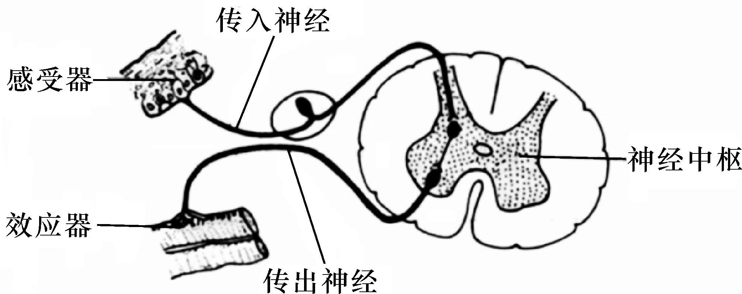  - 感受器一般为神经末梢，所以多画成分支状；效应器有相应的肌肉 参与，所以多画成肌肉状。  - 传入神经上画有神经节(神经节是功能相同的神经元细胞体在神经中枢以外的周围部位集合而成的节状结构)，用一个大黑点表示，传出神经 上则没有。  - 根据神经冲动的传导方向判断  在反射弧中，神经冲动的传导方向为感受器}传入神经}神经中枢}传出神经}效应器。  - 反射弧被破坏时的反应  - 反射必须有完整的反射弧。
反射的类型 | 【提问】1.反射包括哪两类？ 各具有什么特点？  2.人类特有的反射是哪一类反射？  【总结】  简单反射与复杂反射的区别与联系
组成 | 结构特点 | 功能 | 结构破坏时的反应
感受器 | 感觉神经末梢形成的特殊结构 | 将内外刺激的信息转变为神经的兴奋 | 既无感觉又无反应
传入神经 | 感觉神经元 | 将兴奋由感受器传入到神经中枢 | 既无感觉又无反应
神经中枢 | 调节某一特定生理功能的神经元群 | 对传入的兴奋进行分析与综合 | 既无感觉又无反应
传出神经 | 运动神经元 | 将兴奋由神经中枢传出到效应器 | 只有感受无反应
效应器 | 神经末梢和支配的肌肉或腺体 | 对内外刺激作出相应的反应 | 只有感觉无反应

 | 简单反射 | 复杂反射
概念 | 生来就有的通过遗传而获得的先天性反射 | 通过长期生店经验的积累形成的后天性反射
神经中枢 | 大脑皮层以下的中枢，如脊髓、脑于 | 大脑皮层

反射的类型 | 区分简单反射和复杂反射的基本方法就是看该反射是生来就有的还是后天形成的。
探 究 测定反应速度 | 引导学生阅读教材，按照教师提示，完成探究实验。  【提问】1.测一个人在一种状态下的反应速度时，有没有必要重复几次？ 为什么？  - 测一个人在不同状态下反应速度，或比较不同的人的反应速度，重复 的  次数要一样吗？ 为什么？  - 抓住尺子时，手指与尺子接触的部位大约是1 厘米，你准备怎样读取数  据？ 每一次测量时读取数据的方法应该一样吗？  完成试验后，小组内讨论以下问题：  - 你们小组得出的结论与假设是否一致？ 如果不一致请分析原因。  - 探究活动是否需要对照实验？ 为什么？  - 在做同一项运动时，反应速度会不会随着练习次数的增加而提高？ 为什么？  - 这项活动是否属于反射？ 为什么？  【总结】  复杂反射需要强化否则就会消退。学习也是一种建立复杂反射的过程，因  此我们要及时复习，强化巩固已经学会的内容。
课堂小结 | 请学生总结本节课主要内容，建立本课时内容的知识网络。
 | 简单反射 | 复杂反射
刺激 | 必须是该惑受器的直接刺激、具体的刺激 | 任何无关刺激都可以变为复杂反射的刺激，如间接刺激、具体信号、拍象信号
反射弧 | 永久固定的 | 暂时的，易变的
特点 | 适应的范围小，只适应不  变的环境 | 适应范围广，可以适应多变的环境
二者联系 | 复杂反射是在简单反射的基础上建立的

第三节 神经调节的基本方式

一、神经调节的基本方式 反射
二、反射弧
感受器}传入神经}神经中枢}传出神经}效应器
三、反射的类型
简单反射：生来就有的，中枢在大脑皮层以下
｛
复杂反射：后天形成的，中枢在大脑皮层

第四节 激素调节

教学目标 |  | 、知识与技能  - 说出内分泌腺的特点、种类与激素的概念和主要种类；举例说明人体激素参与生命活 动的调节。  - 举例说明激素调节受神经调节的调控，人的生命活动主要受神经系统的调节，但也受 激素调节的影响。  二、过程与方法  通过讲述、探究、讨论等方法讲述激素对人体的调节。  三、情感、态度与价值观  认同人体激素参与生命活动的调节，激素调节受神经系统的调控，人的生命活动主要受神  经系统的调节，但也受激素的调节。
重难点 | 重点 | - 说出人体内分泌腺的特点、种类和它们分泌的激素。  - 能够举例说明人体激素参与生命活动的调节剂分泌异常时的表现。
重难点 | 难点 | - 激素的概念。  - 生长激素、甲状腺激素及胰岛素的生理功能。
情景导入：
在学校的运动会上，一百米赛跑是扣人心弦的项目。回想一下，你在起跑线上等待发令枪响的时刻，你是否心 跳加速、呼吸加快？ 这时你的大脑精神高度集中，在等待发令枪响，并没有”下令“要加快心跳和呼吸频率，为什么还会出现这种现象呢？

教师活动 |  | 备课笔记
内分泌腺  分泌激素 | 引导学生阅读教材 P96�97，对比内分泌腺和肝脏胰腺等外分泌腺的图片，观察教材插图等，回答问题：  【提问】1.什么是内分泌腺？ 它和外分泌腺有何区别？  - 人体的内分泌系统由哪些内分泌腺组成？  - 什么是激素？  - 各内分泌腺能分泌何种激素？  【总结】  - 性腺（睾丸和卵巢）既属千生殖系统，又属千内分泌系统。  - 胰腺分为内分泌部和外分泌部。内分泌部分泌胰岛素，属千内分泌腺  外分泌部分泌胰液，属千外分泌腺。  - 垂体是最重要的一个内分泌腺，因为它能分泌促激素，调节其他内分 泌  腺的活动。  - 人体最大的内分泌腺是甲状腺，最大的外分泌腺是肝脏。 | ；
激素 | 引导阅读教材，分析资料。  【提问】1.激素有什么特点？  - 生长激素的作用，分泌异常时会表现哪些疾病？  - 甲状腺激素的作用，分泌异常时会表现哪些疾病？  - 胰岛素的作用，分泌异常时会表现哪些疾病？ | ；

激素 | 【总结】  - 生长激素重在调节动物的生长，甲状腺激素除了调节动物的生长之外 还能调节其发育。所以幼年时期生长激素分泌过少患的是侁儒症，患者智力正常，生殖器官发育完全 而幼年时期甲状腺激素分泌不足则会患呆小症患者智力低下生殖器官发育不完全，没有生育能力。  - 胰岛素只能注射不能口服。  - 大脖子病是由于缺镇引起的。 | ，
激素调节和神经调节的关系 | 引导学生阅读教材P99�100，结合自身体会，思考并回答问题。  【提问】当我们紧张时，往往会心跳加速，呼吸加快，血液升高，这是什么原因？  【总结】  人体的生命活动主要受神经系统的调节，但也受到激素调节的影响。神经系统是人体生命活动调节的主要结构。 | ，
技能训练 | 【提问】1.在科学实验中，设计实验方案时往往要设计对照实验，什么叫做  对照实验呢？  - 阅读材料，如果给你提供几只小蜊斛和甲状腺激素，你能设计一个实 验验证甲状腺激素能促进蜊斛的发育吗？ 怎样进行设计呢？  - 在设计对照实验时，先要考虑的变量是什么？ 应该为蜊斛提供怎样的生活环境？  引导学生交流所设计的方案，针对学生的方案作出评价和补充。 | ，
课堂小结 | 请学生总结本节课主要内容，建立本课时内容的知识网络。 | ，

第四节 激素调节

一、内分泌腺分泌激素
概念
｛

- 内分泌腺

- 激素

｛

人体主要的内分泌腺

生长激素

｛
作 用 异常症

{胰岛素
作 用 异常症
作用
｛

＼甲状腺激素

异常症

二、激素调节与神经调节的关系

第七章 人类活动对生物圈的影响

第一节 分析人类活动对生态环境的影响

教学目标 |  | 一、知识与技能  利用报刊、书籍、互联网等媒体提供的信息进行分析，举例说明人对生物圈多方面的影响。  二、过程与方法  通过收集、讨论、分析资料和学生互动，让学生认同人类活动对生物圈的影响。  三、情感、态度与价值观  形成环保意识。
重难点 | 重点 | 培养学生收集资料、分析资料的能力并认同人类活动对生物圈的影响，形成环保意识。
重难点 | 难点 | 学生收集人类活动对生态环境的影响的相关资料。
情景导入：
从人类在地球上出现的那一刻起，人就成为生物圈中的一员。人类要生存，必定要不断地利用生物圈中的资 源。人类活动对生物圈有哪些影响呢？

教师活动 |  | 备课笔记
人口增长及其对环境的影响 | 指导学生阅读教材P102�103，并分析资料。  【提问】1.我国人口增长的趋势是怎样的？  - 人类活动对环境造成什么影响？  - 我国的计划生育政策是怎样的？  【总结】  人口增长对资源、环境和社会会产生巨大的影响。为了保护生物圈，要控  制人口增长。 | ，
人类活动影响生 态环境的实例 | 课前布置学生收集资料，小组内分别整理，课堂进行展示。  引导学生结合展示的事例，思考和讨论相关问题。  【提问】1.滥伐森林对当地的自然环境造成什么影响？ 对生物圈有什么有影响？  - 有些工厂将大量烟雾直接排到大气中，这会对环境造成哪些影响？  - 湖水出现水华的原因是什么？ 应该采取那些措施才能使湖泊恢复原来  秀美的风貌？  - 乱捕滥杀动物会造成什么后果？ 我们应该怎么做？  - 建立自然保护区，立法保护野生动物的目的是什么？  【总结】  人类活动既有可能破坏环境，也可以改善环境。我们要积极行动起来，尽可能保护我们赖以生存的环境。保护环境，人人有责，我们要从自身做起 从小事做起，从现在做起！ | ，
课堂小结 | 请学生总结本节课主要内容，建立本课时内容的知识网络。 | ，

第七章 人类活动对生物圈的影响

第一节 分析人类活动对生态环境的影响
破坏环境：乱砍滥伐，乱捕滥杀，乱丢乱排等

人类{保护环境：｛三北防护林、建立自然保护区等
＼ 从身边点滴小事做起

第二节 探究环境污染对生物的影响

教学目标 |  | 一、知识与技能  - 以酸雨的危害为例，说明环境污染对生物的不良影响。  - 设计并完成酸雨或废电池对生物影响的探究实验。  二、过程与方法  通过探究实验活动，培养学生探究和韶决问题的能力。  三、情感、态度与价值观  认同环境污染对生物的影响，提高环保意识。
重难点 | 重点 | - 做好探究实验，培养探究和韶决问题的能力。  - 引导学生深入认识环境污染所造成的的危害。
重难点 | 难点 | 设计并完成酸雨或废电池对生物影响的探究实验。
情景导入：
向学生展示一组废旧电池对环境污染造成的数据，引起学生对环境问题的关注。

教师活动 |  | 备课笔记
酸雨的危  害及预防 | 引导学生阅读教材，了韶酸雨的危害及预防措施。  【提问】1.什么是酸雨？  - 酸雨有哪些危害？  - 如何预防酸雨？  【总结】  pH 值小千5.6的雨水叫做酸雨。酸雨主要是人为地向大气中排放大量的酸性物质造成的。控制酸雨的根本措施是通过净化装置，减少燃烧煤、石油等燃料时污染物的排放。

其他污染 | 【提问】  - 重金属污染是如何危害到人类的？  - 水污染如何防治？  - 你还知道哪些类型的污染？  - 有人说造成环境污染的污染物是放错了地方的资源，你同意这种说 法吗？ 为什么？  【总结】  同意。对环境造成危害的污染物质，采用一定的措施和技术，就能够进行回收和循环利用，这样不但能够减少环境污染，而且提高了资源利用效率 减少了资源的浪费。 | ，
探究： 酸雨对生物的影响 | 引导学生设计实验方案，探究酸雨（或废旧电池浸出液）对种子萌发或幼苗  生长的影响。  【提问】1.提出问题。  - 作出假设。  - 实验方案设计。 | ，
探究： 酸雨对生物的影响 | 【总结】  变量为酸雨或废旧电池浸出液，其余条件相同且适宜。  【注意】  各小组同学完成实验装置后，分配后续管理任务。  教师后续跟进 | ，
课堂小结 | 请学生总结本节课主要内容，建立本课时内容的知识网络。 | ，

第二节 探究环境污染对生物的影响

一、酸雨的危害及其预防二、其他污染
三、实验 探究酸雨或废旧电池浸出液对种子萌发或幼苗生长的影响

第三节 拟定保护生态环境的计划

教学目标 |  | 、知识与技能  - 尝试完成对当地生态环境现状的调查和有关的资料分析讨论。  - 拟定保护当地生态环境的行动计划。  二、过程与方法  - 通过调查，培养学生参与社会的意识和提高探究能力。  - 通过分析讨论，提高学生解决问题的能力。  三、情感、态度与价值观  - 认同作为地球的公民，在保护生态环境方面应尽的责任。  - 促使学生将保护意识上升为保护行为。
重难点 | 重点 | - 组织并完成好调查活动，进行有效的分析讨论。  - 拟定保护当地生态环境的计划。
重难点 | 难点 | - 调查活动的开展及结果分析。  - 将保护意识上升为保护行为。
情景导入：
利用2020东非蝗灾或溃州大火的图片及视频资料，引导学生认识到要防止此类现象，必须积极行动保护
环境。

教师活动 |  | 备课笔记
课前准备 | 组织学生讨论以下问题：  - 每个同学在一张纸上列出你认为最重要的三个环境问题。  - 与小组同学交流你们所列的环境问题，讨论哪一个问题是最值得重视的？  - 关千这个问题我们当地的现状怎样？ 你们可以通过什么途径调查？  - 关千这个问题，我们可以做什么？ | 。
组织学生调查制订计划、课堂汇报 | - 全班统筹计划，教师帮助确定小组的调查方案，保证全班制定的计划 有  广泛的覆盖面。  - 帮助小组审阅调查报告，提供科学指导和帮助。  - 小组汇报调查报告和环保计划，其他同学补充，全班制订班级环保公约 | 。
课堂小结 | 请学生总结本节课主要内容，建立本课时内容的知识网络。 | 。

第三节 拟定保护生态环境的计划
制订计划
{调查
＼课堂汇报

